Федеральное государственное бюджетное образовательное учреждение высшего образования

«Сибирский государственный университет телекоммуникаций и информатики»

*Кафедра прикладной математики и кибернетики*

**Отчёт по лабораторным работам**

Выполнил: студент

Группы ИП-412

Максимов Артем

Проверил: ассистент кафедры ПМиК

Турцев Андрей Андреевич

Новосибирск

2015г

Оглавление

**Лабораторная работа № 1.1** 5

Описание работы 5

Исходный код 6

Результат 6

**Лабораторная работа № 1.2** 7

Описание работы 7

Исходный код 8

Результат 8

**Лабораторная работа № 1.3** 9

Описание работы 9

Исходный код 9

Результат 9

**Лабораторная работа № 1.4** 10

Описание работы 10

Исходный код 10

Результат 11

**Лабораторная работа № 1.5** 12

Описание работы 12

Исходный код 12

Результат 13

**Лабораторная работа № 1.6** 14

Описание работы 14

Исходный код 14

Результат 15

**Лабораторная работа № 1.7** 16

Описание работы 16

Исходный код 18

Результат 20

**Лабораторная работа № 2.4** 21

Описание работы 21

Исходный код 21

Результат 22

**Лабораторная работа № 2.5** 23

Описание работы 23

Исходный код 24

Результат 25

**Лабораторная работа № 2.6** 26

Описание работы 26

Исходный код 26

Результат 26

**Лабораторная работа № 2.7** 27

Описание работы 27

Исходный код 28

Результат 28

**Лабораторная работа № 2.8** 29

Описание работы 29

Исходный код 30

Результат 31

**Лабораторная работа № 2.9** 32

Описание работы 32

Исходный код 33

Результат 36

**Лабораторная работа № 2.10** 37

Описание работы 37

Исходный код 38

Результат 39

**Лабораторная работа № 2.11** 40

Описание работы 40

Исходный код 41

Результат 41

**Лабораторная работа № 2.12** 42

Описание работы 42

Исходный код 43

Результат 44

**Лабораторная работа № 2.13** 45

Описание работы 45

Исходный код 45

Результат 47

**Лабораторная работа № 2.14** 48

Описание работы 48

Исходный код 48

Результат 48

**Лабораторная работа № 2.15** 49

Описание работы 49

Исходный код 49

Результат 50

**Лабораторная работа № 3.1** 51

Описание работы 51

Исходный код 52

Результат 53

**Лабораторная работа № 3.2** 54

Описание работы 54

Исходный код 55

Результат 56

**Лабораторная работа № 3.3** 57

Описание работы 57

Исходный код 59

Результат 59

**Лабораторная работа № 3.4** 60

Описание работы 60

Исходный код 61

Результат 67

**Лабораторная работа № 1.1**

Описание работы

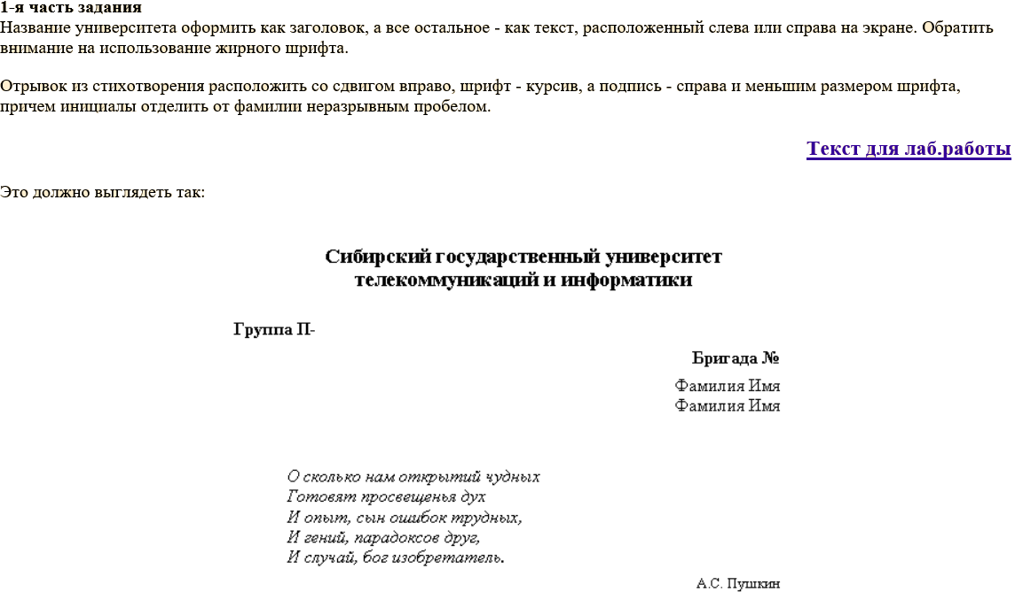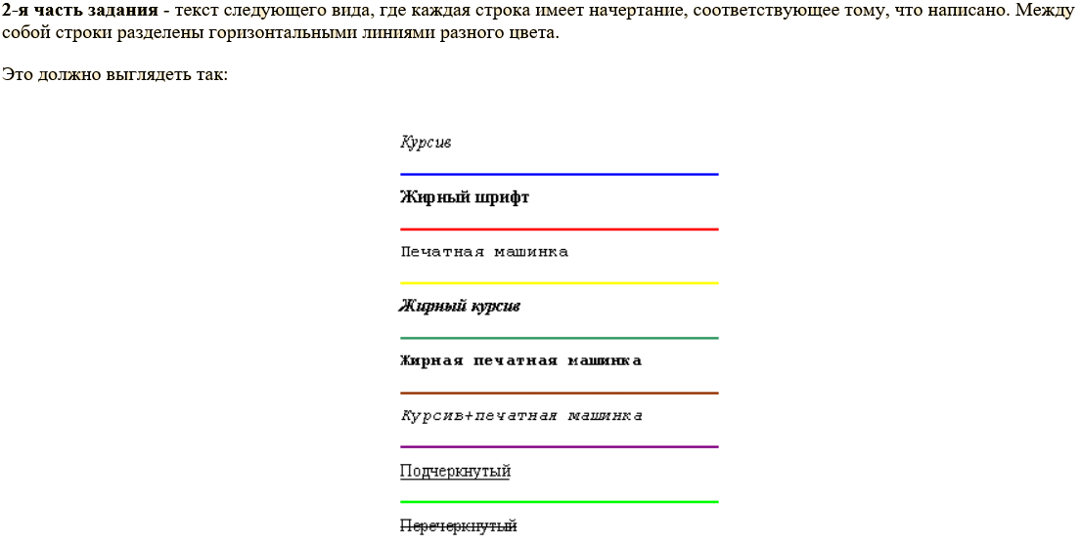

Исходный код

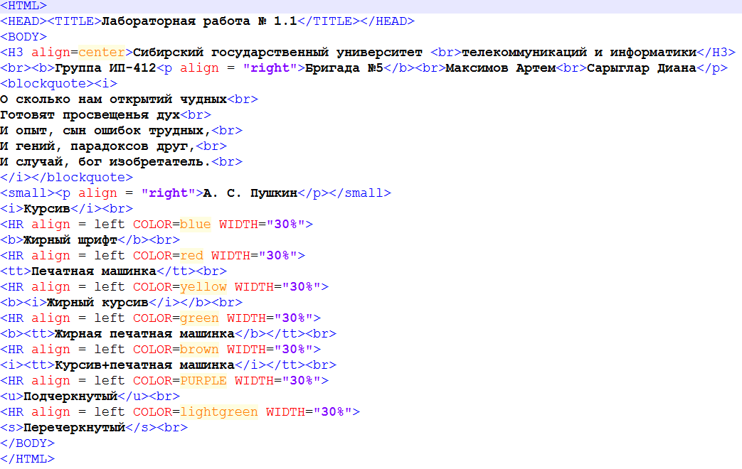

Результат

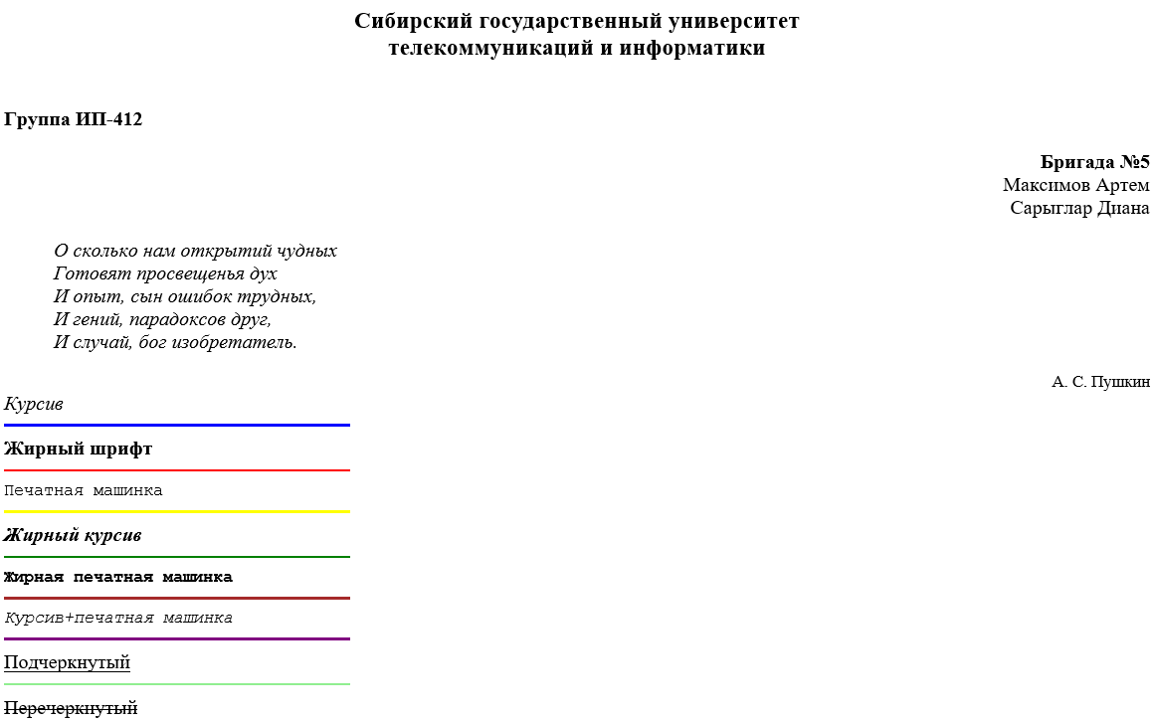

**Лабораторная работа № 1.2**

Описание работы

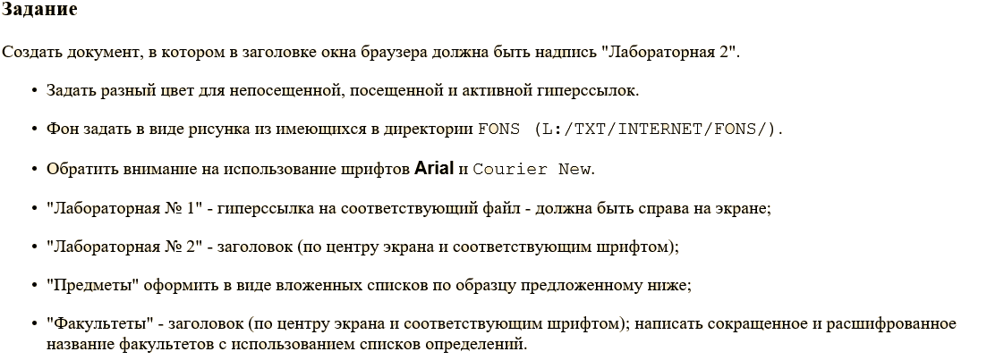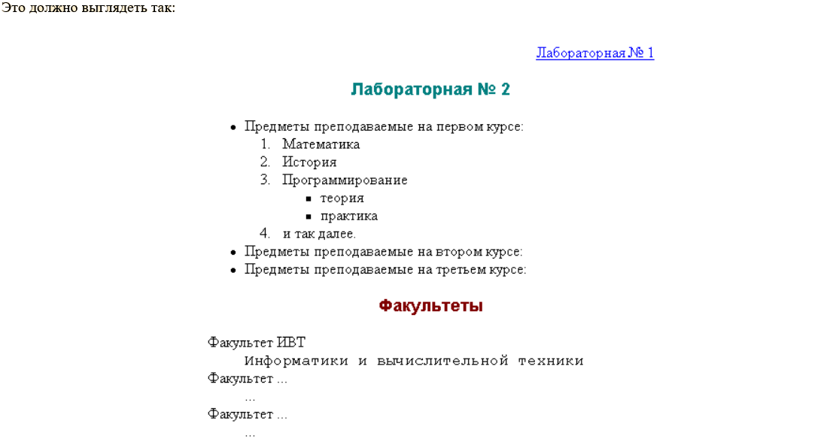

Исходный код

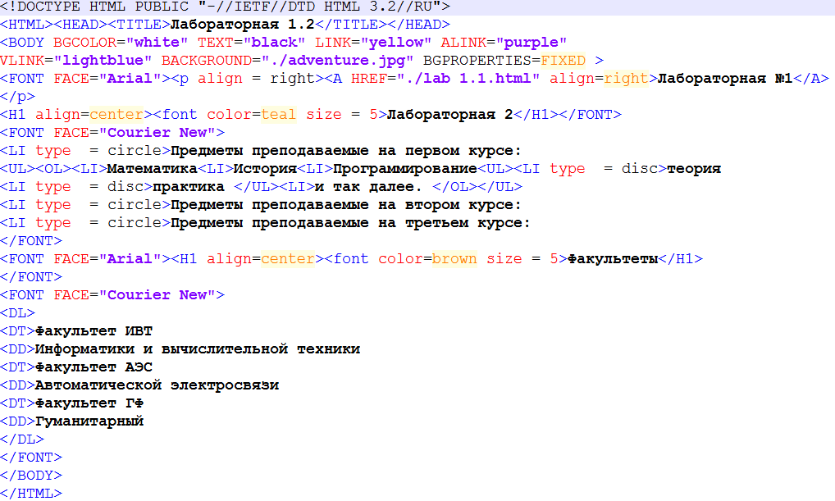

Результат

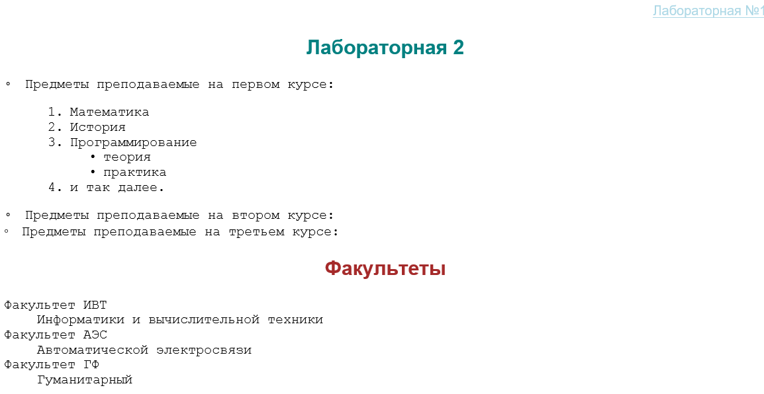

**Лабораторная работа № 1.3**

Описание работы

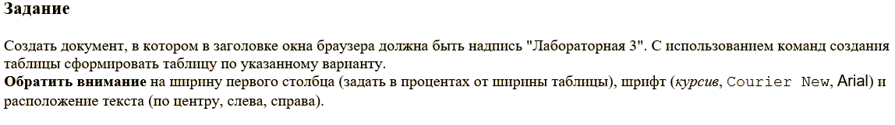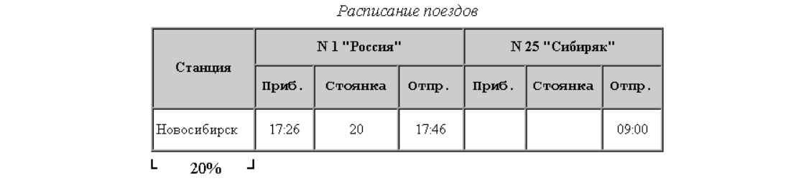

Исходный код

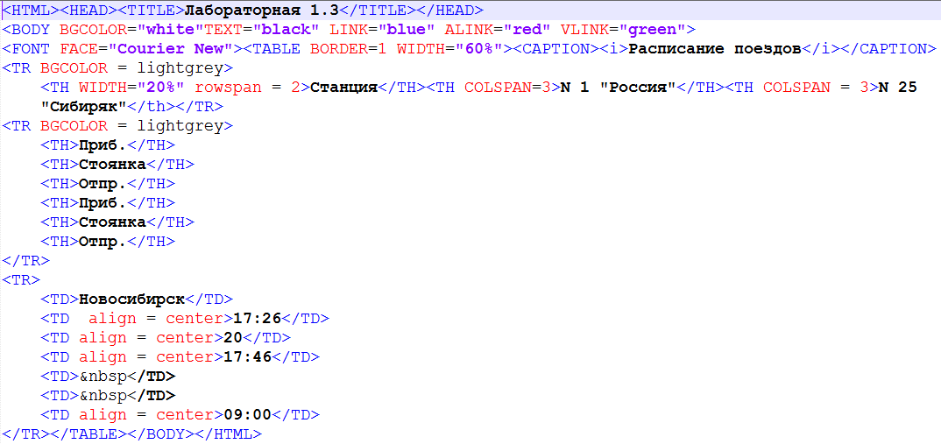

Результат

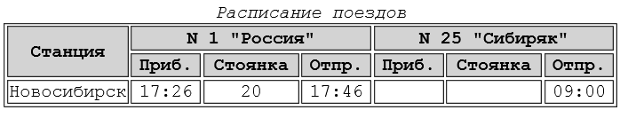

**Лабораторная работа № 1.4**

Описание работы

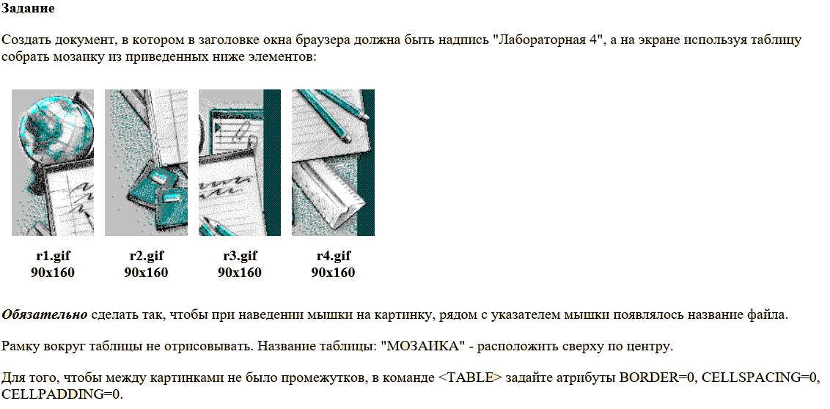

Исходный код

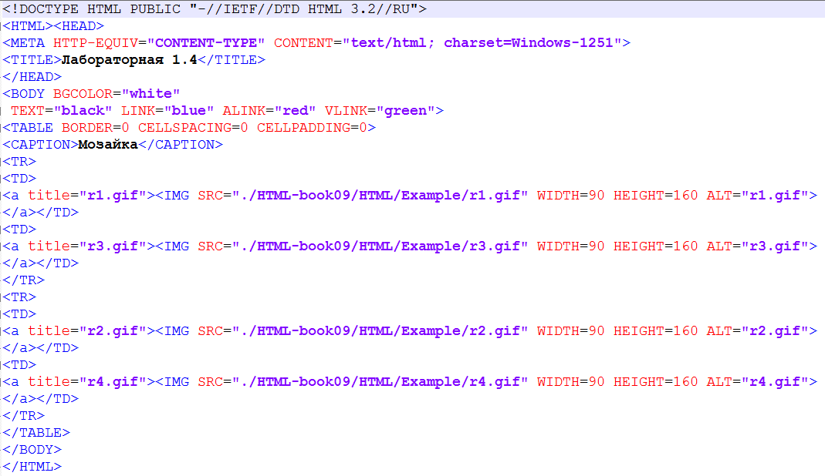

Результат



**Лабораторная работа № 1.5**

Описание работы

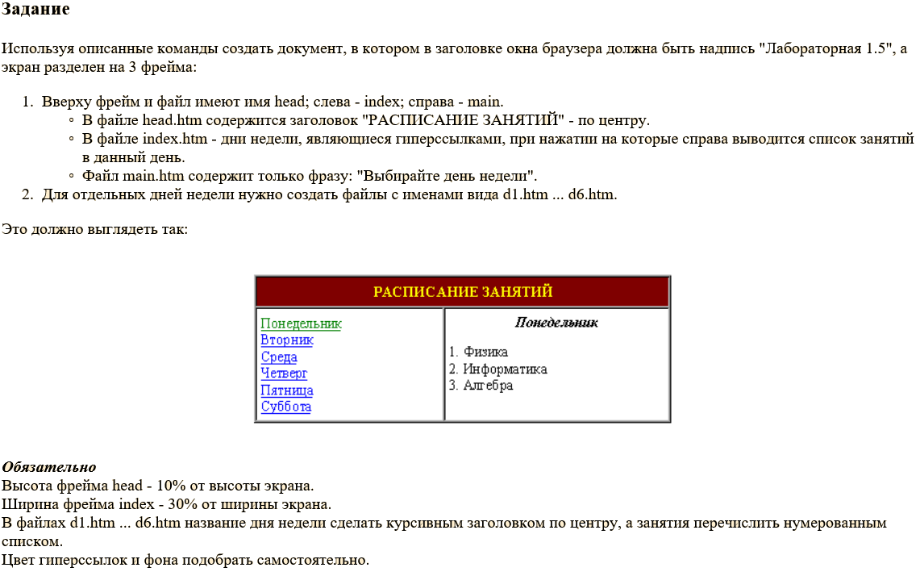

Исходный код

**1.5.html**

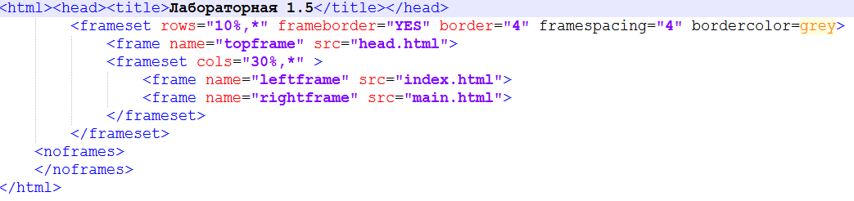

**Файл Index.html**

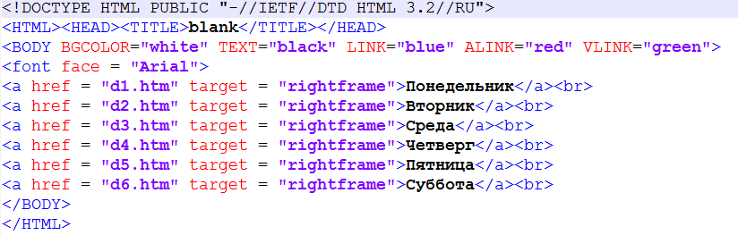

**Файл d1.html (аналогично файлы d2.html – d6.html)**

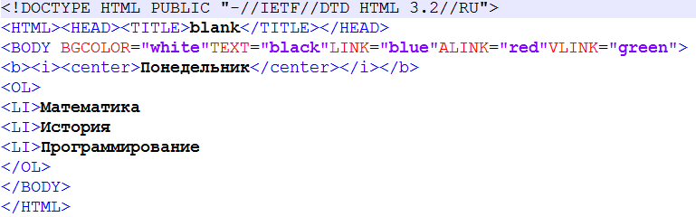

**Файл main.html**

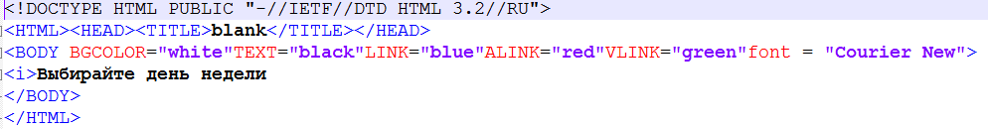

Результат

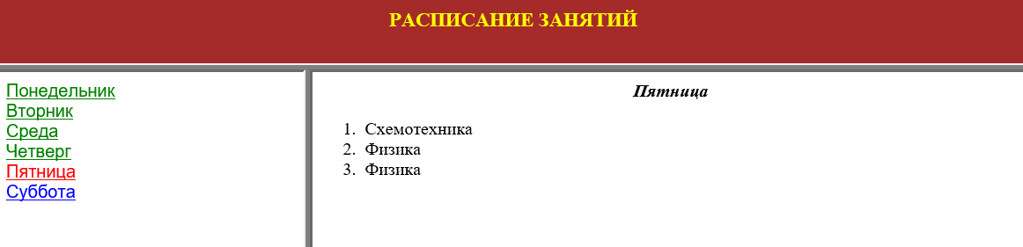

**Лабораторная работа № 1.6**

Описание работы

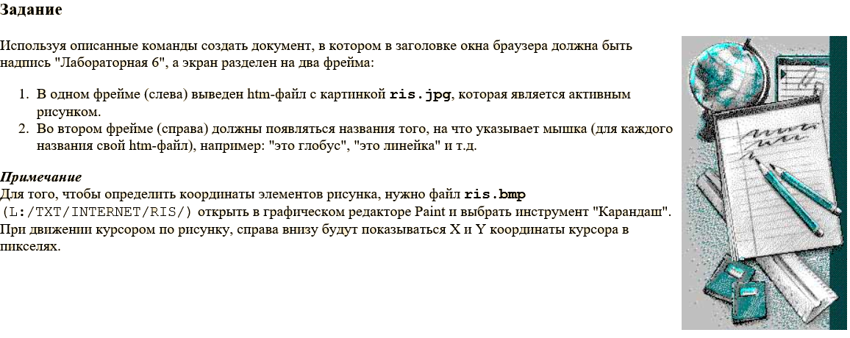

Исходный код

**Файл 1.6.html**

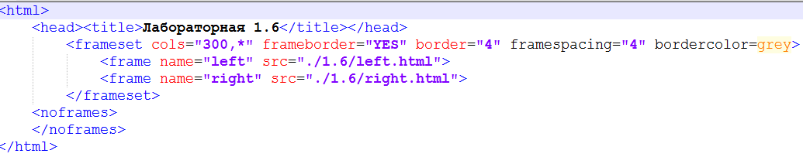

**Файл left.html**

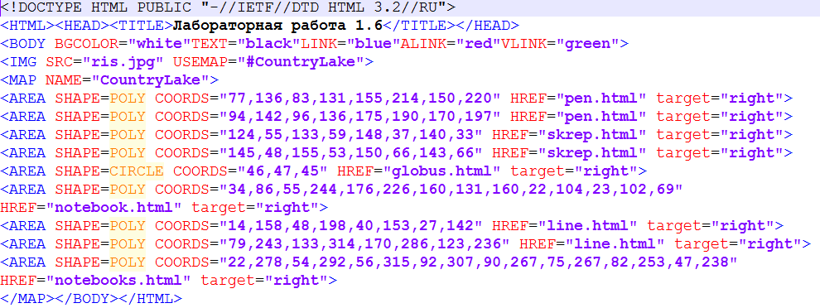

**Файл globus.html**



**Файл line.html**



**Файл notebook.html**



**Файл notebooks.html**



**Файл pen.html**



**Файл skrep.html**



Результат



**Лабораторная работа № 1.7**

Описание работы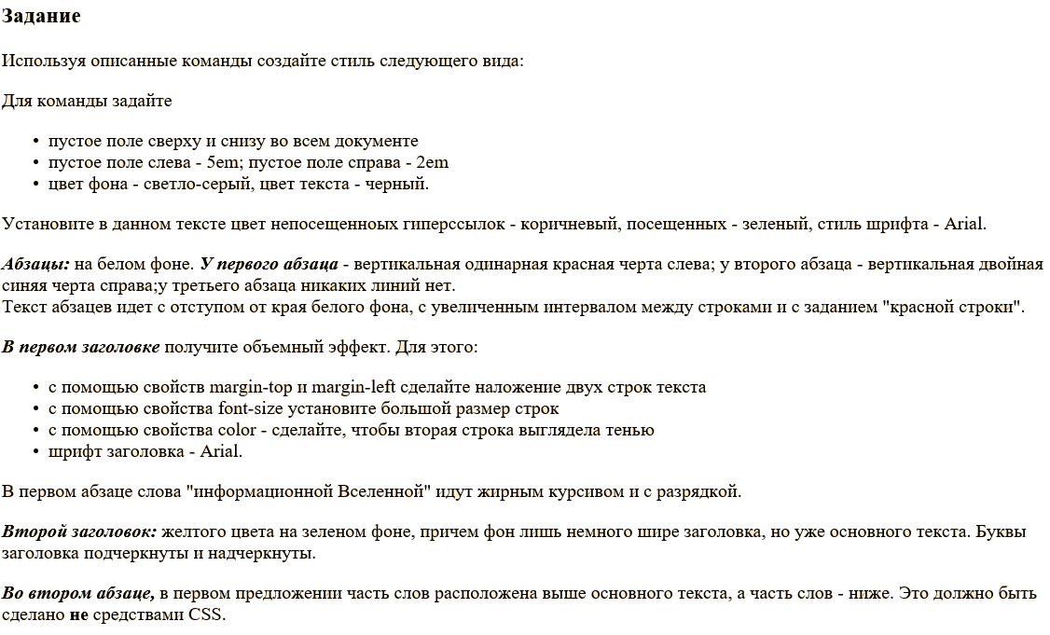

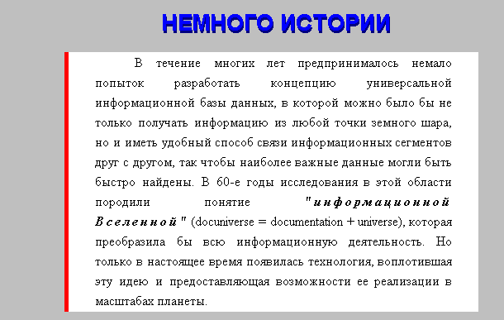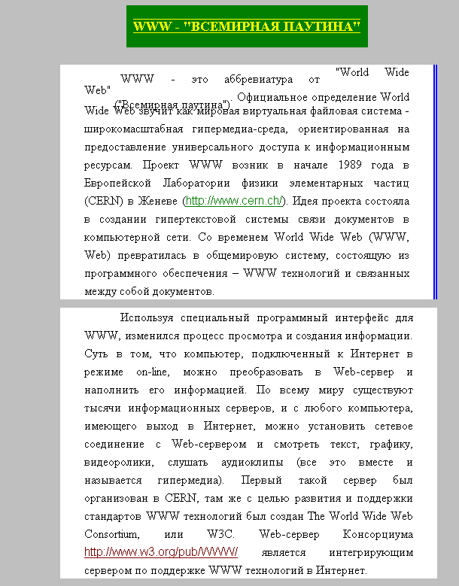

Исходный код

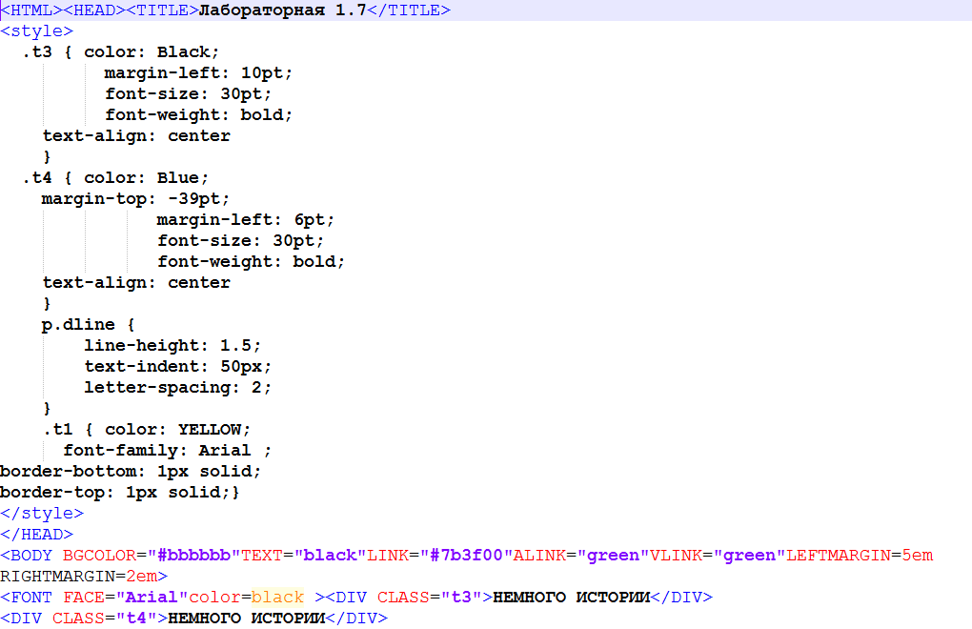

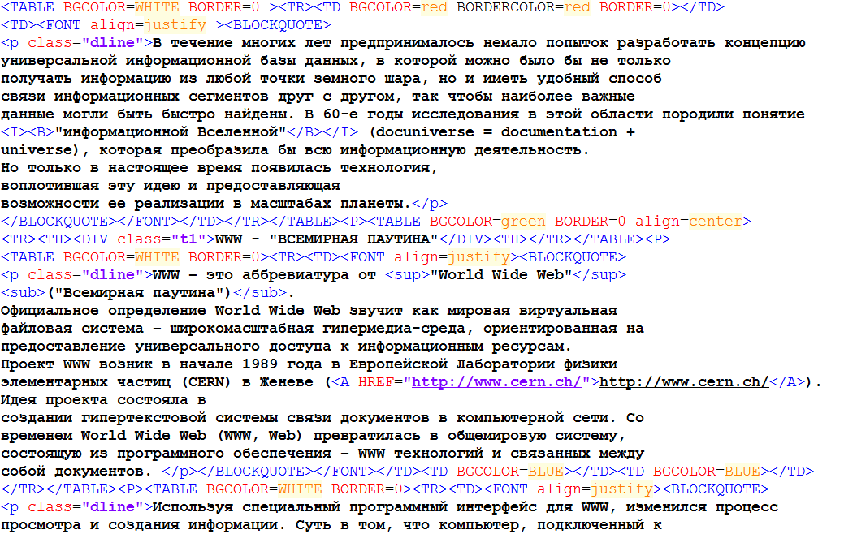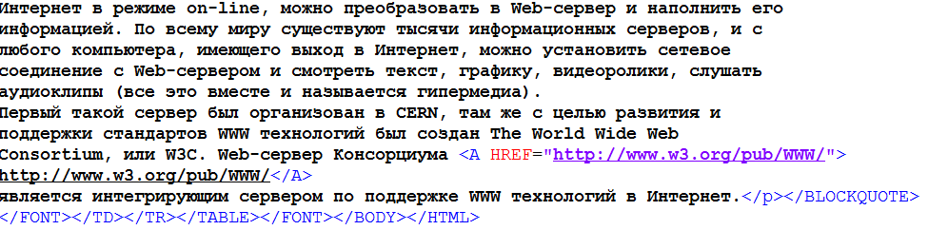

Результат

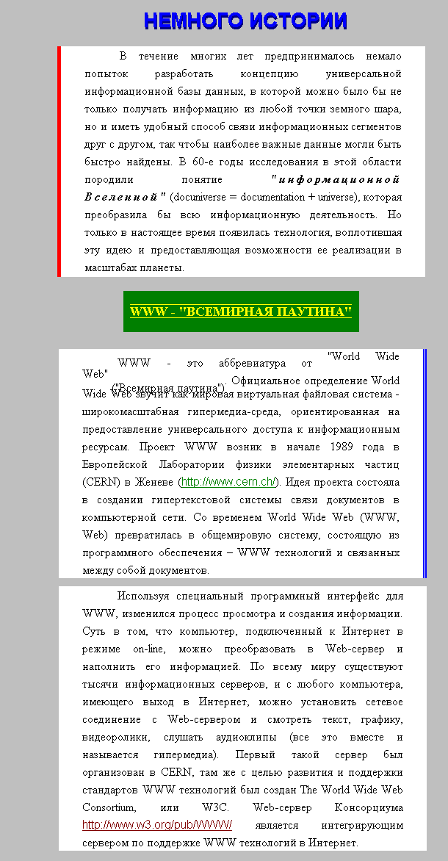

**Лабораторная работа № 2.4**

Описание работы

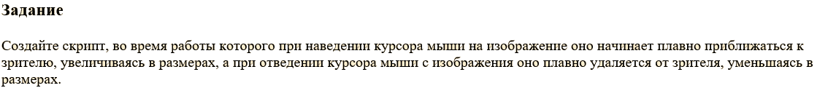

Исходный код

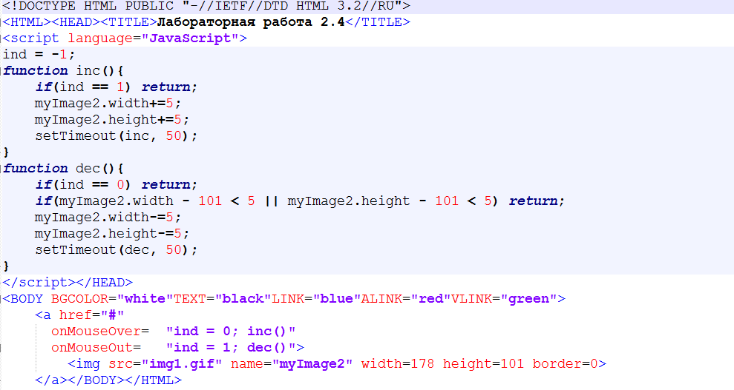

Результат

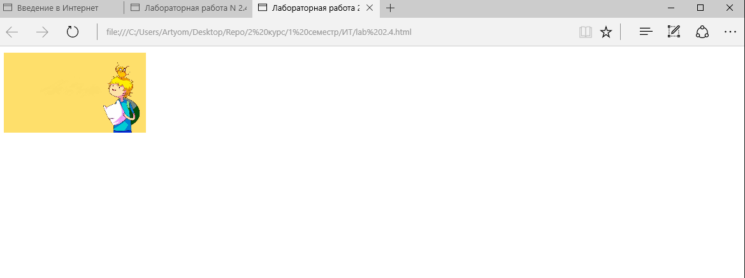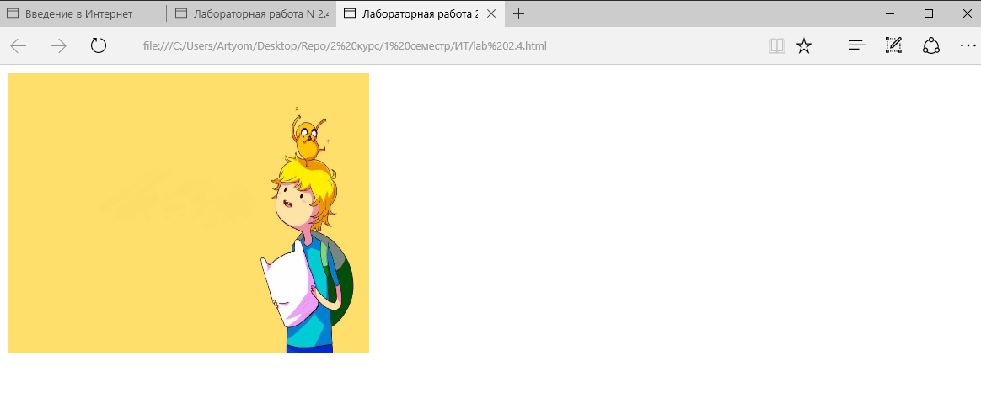

**Лабораторная работа № 2.5**

Описание работы

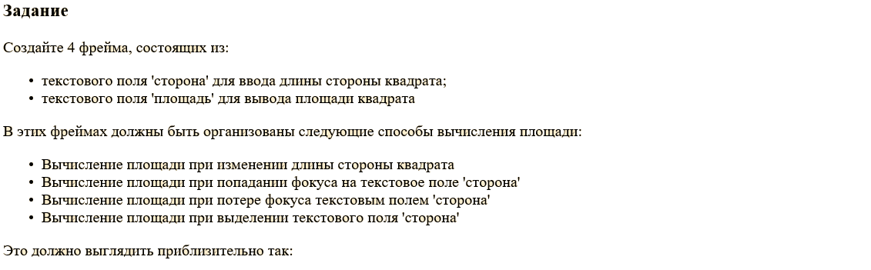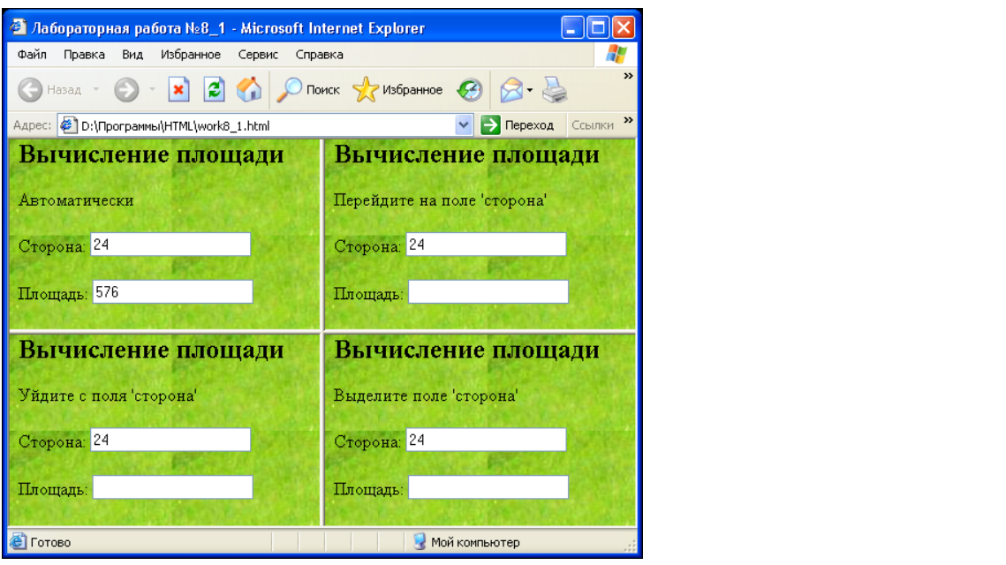

Исходный код

**Файл 2.5.html**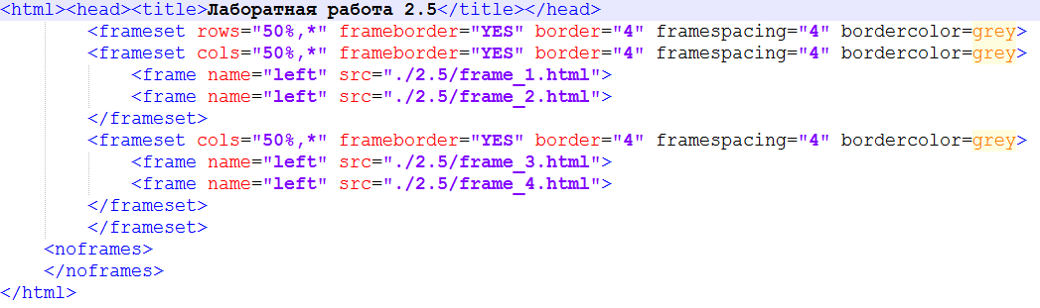

**Файл frame_1.html**

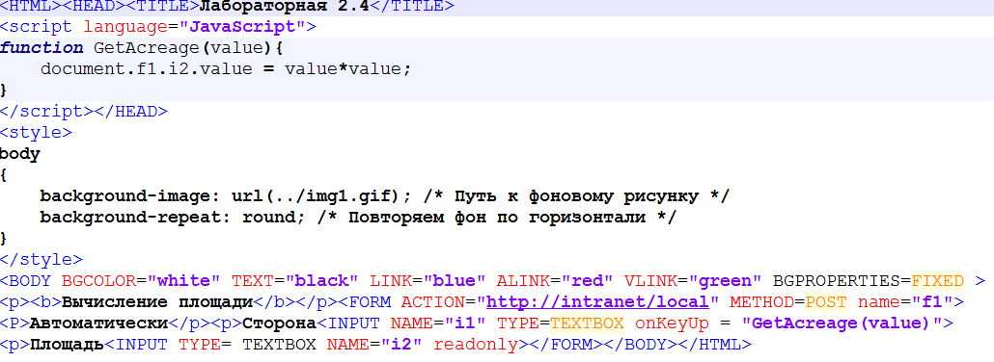

**Файл frame_2.html**

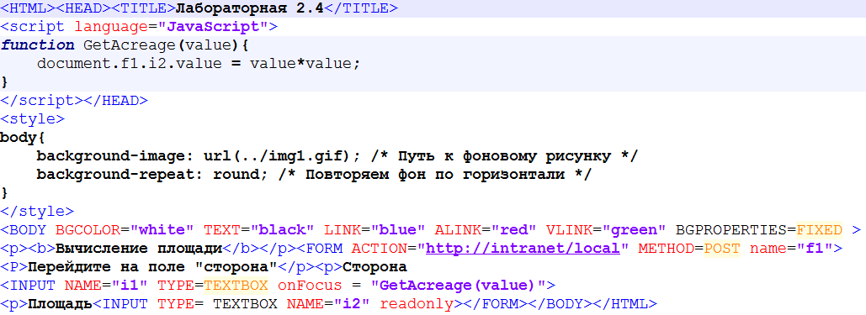

**Файл frame_3.html**

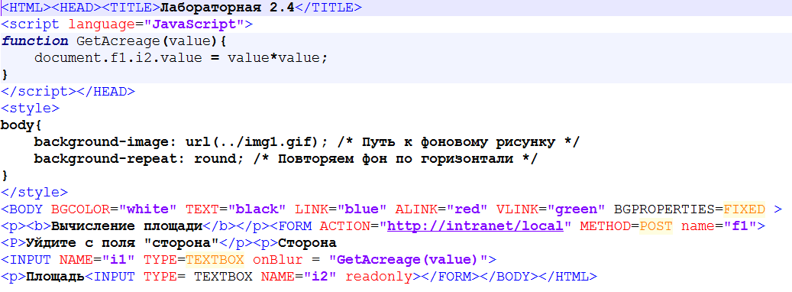

**Файл frame_4.html**

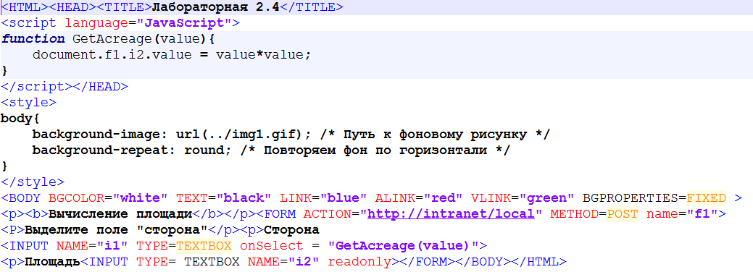Результат

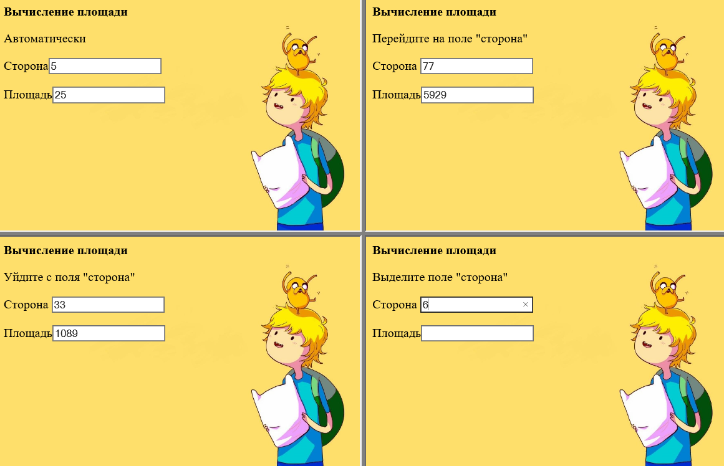

**Лабораторная работа № 2.6**

Описание работы

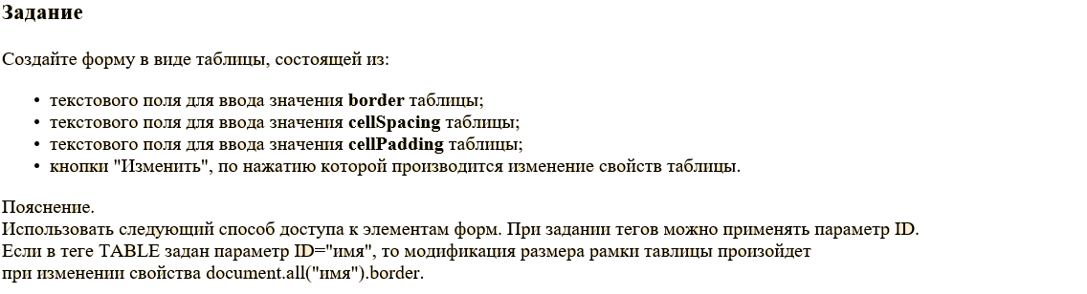

Исходный код

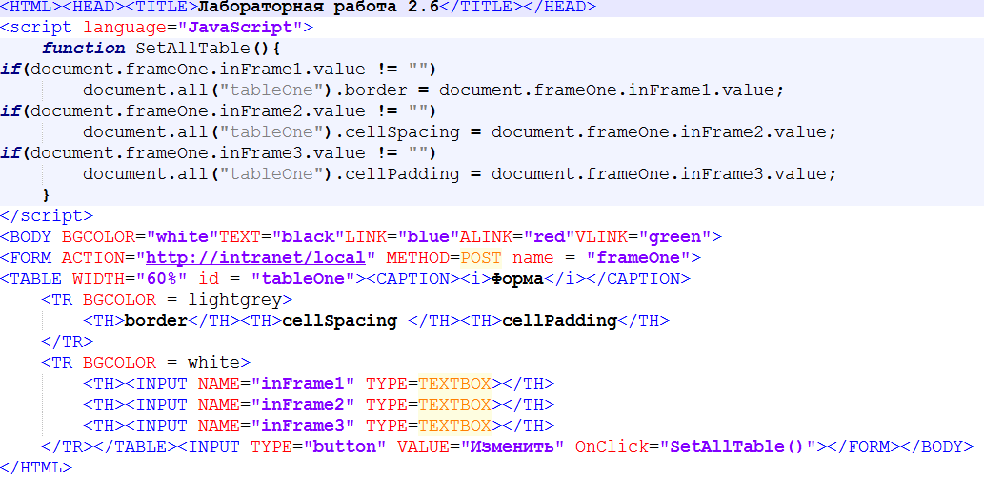

Результат

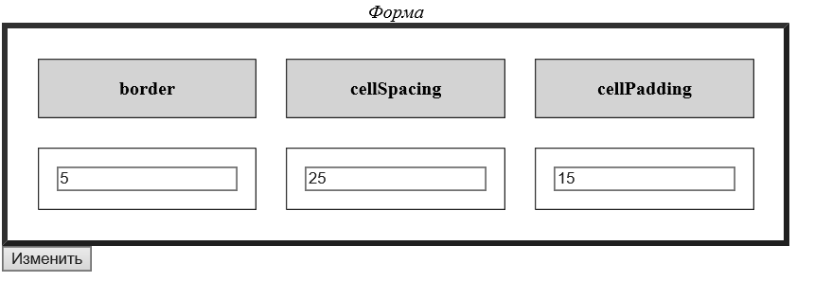

**Лабораторная работа № 2.7**

Описание работы

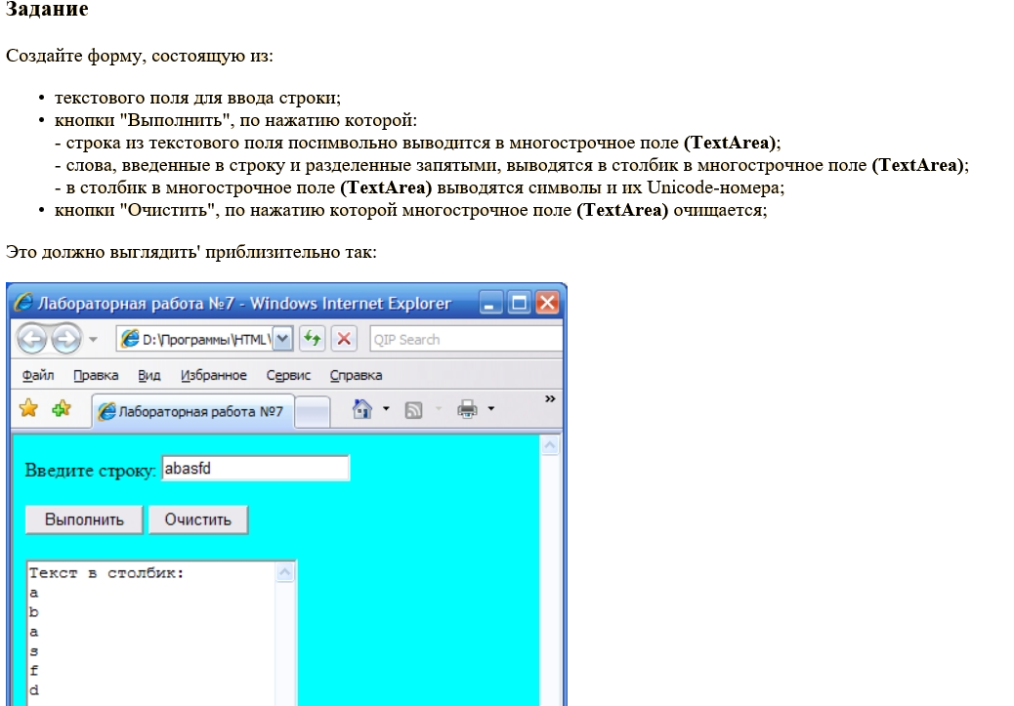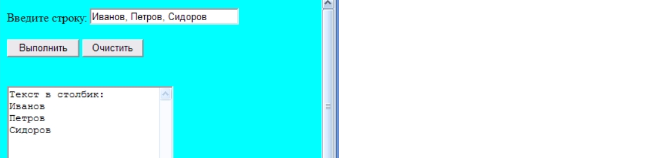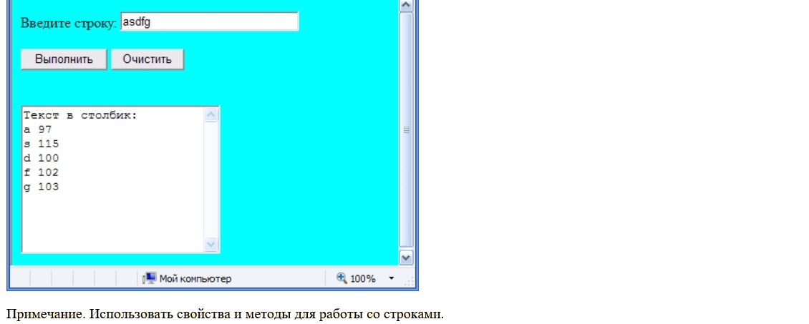

Исходный код

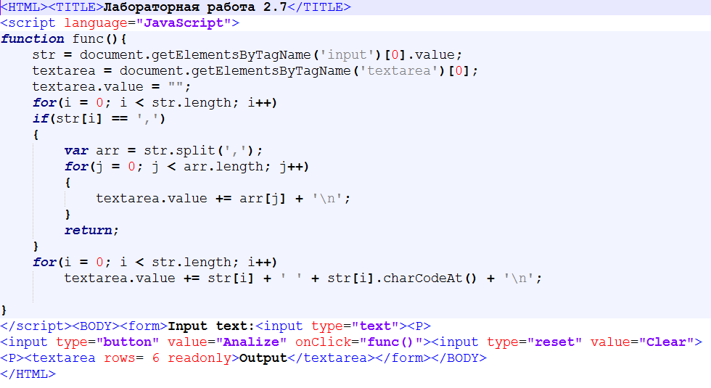

Результат

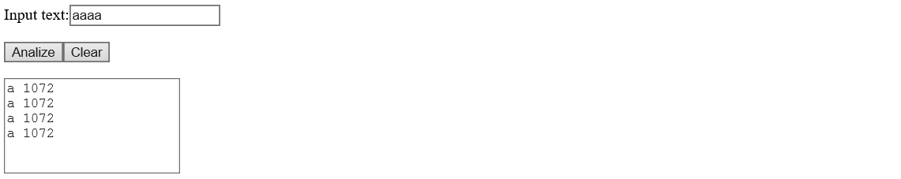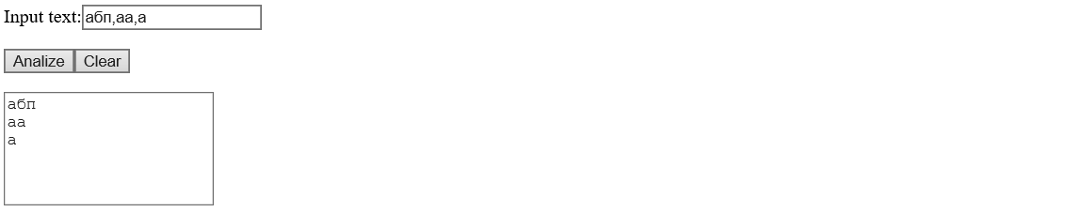

**Лабораторная работа № 2.8**

Описание работы

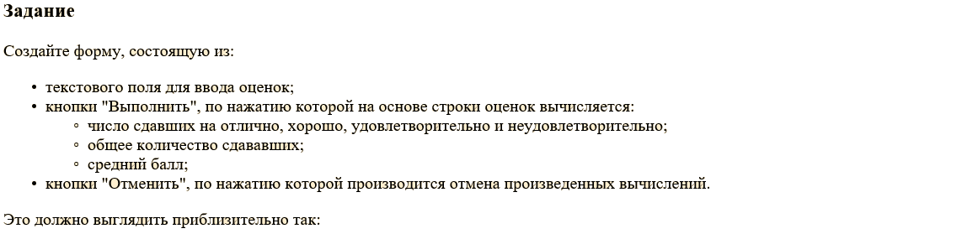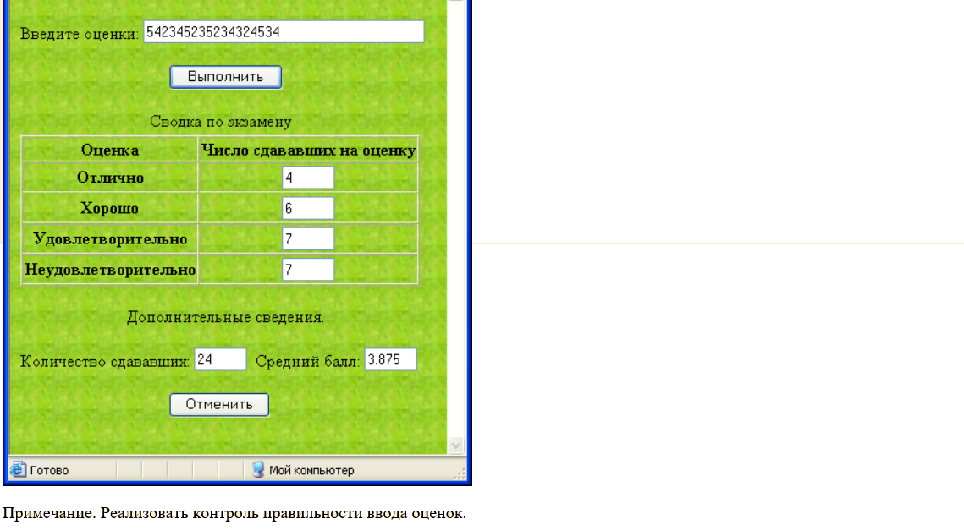

Исходный код

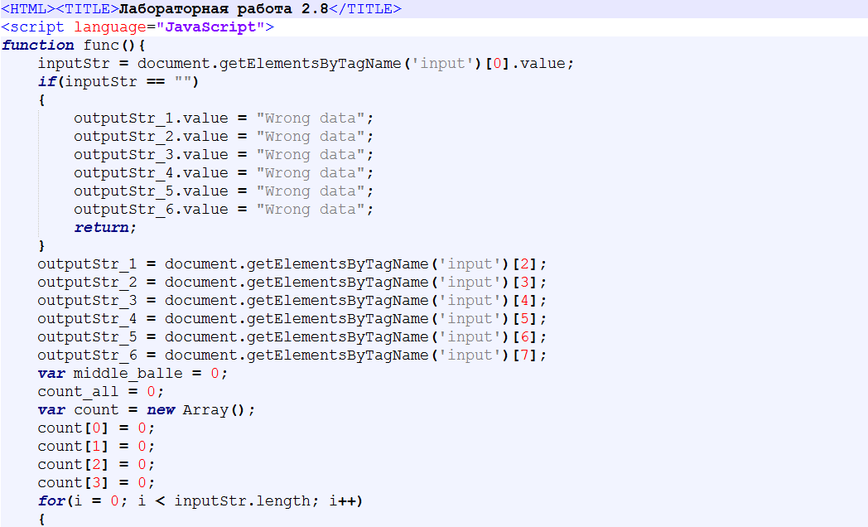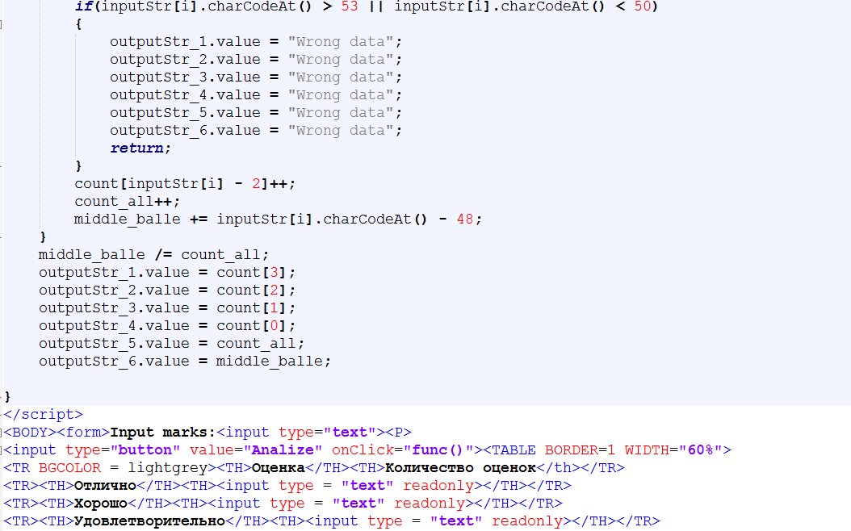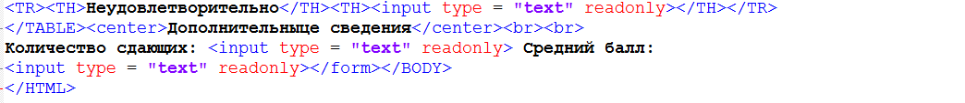

Результат

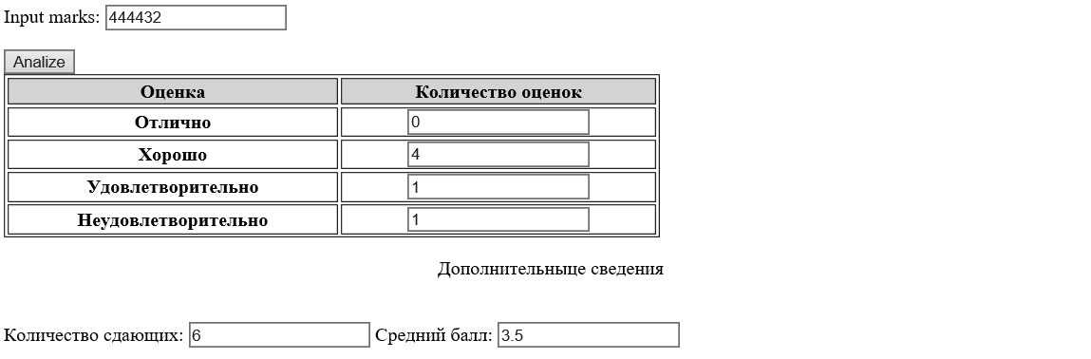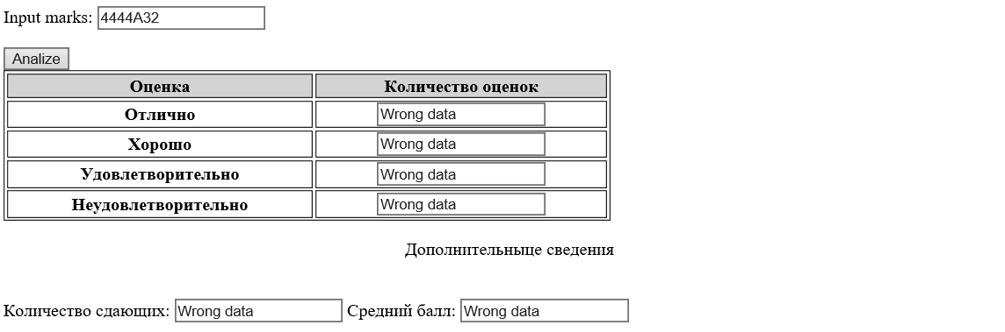

**Лабораторная работа № 2.9**

Описание работы

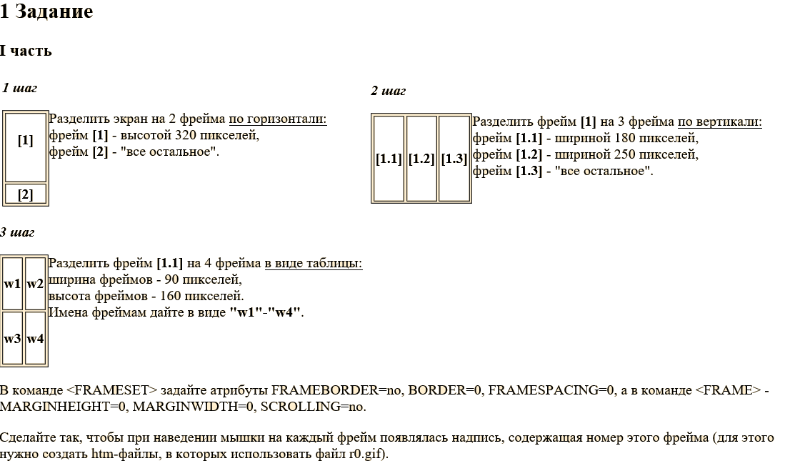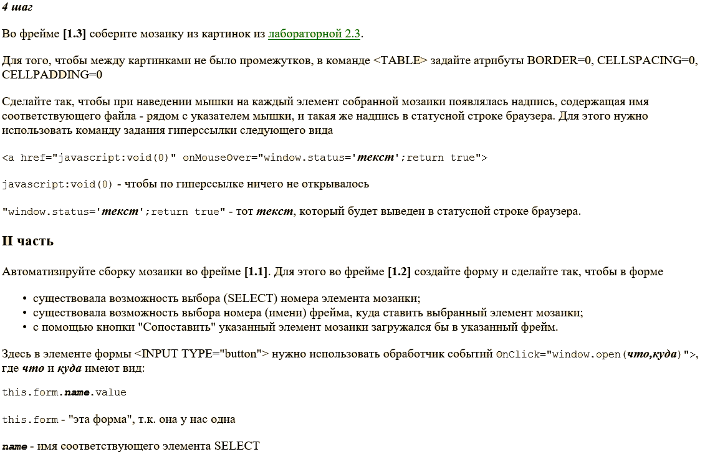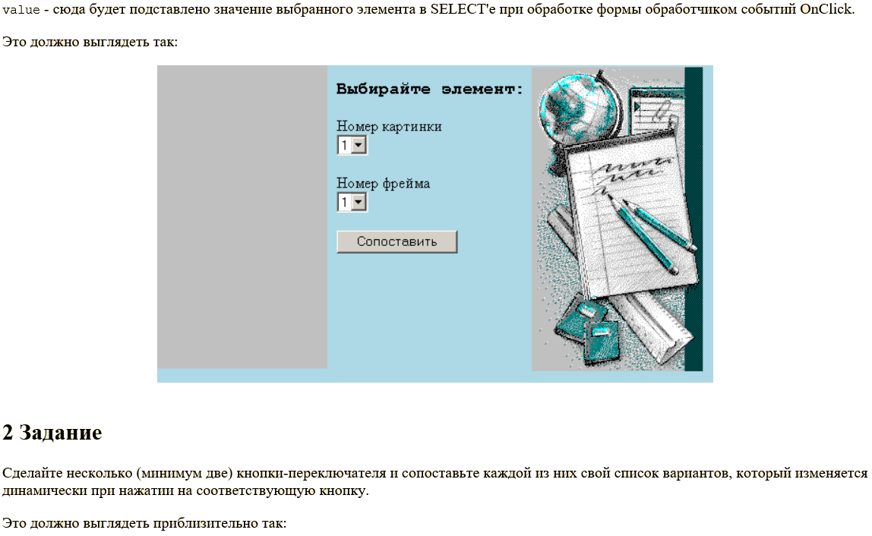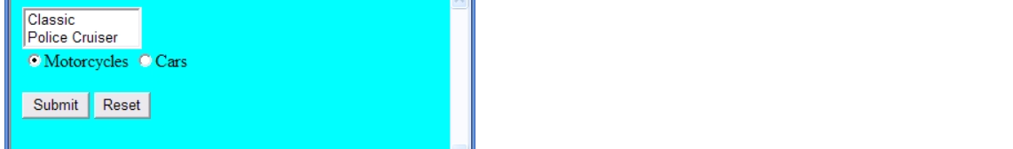

Исходный код

**Файл 2.9.html**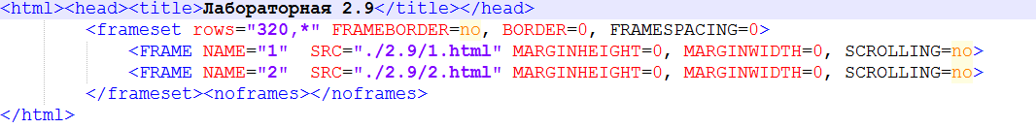

**Файл 1.1.html**

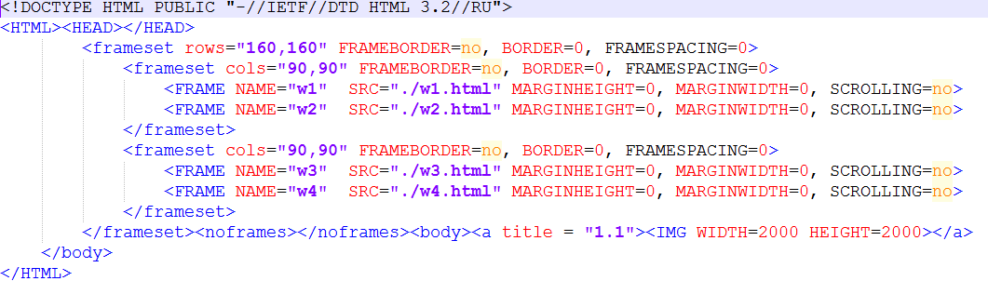

**Файл 1.2.html**

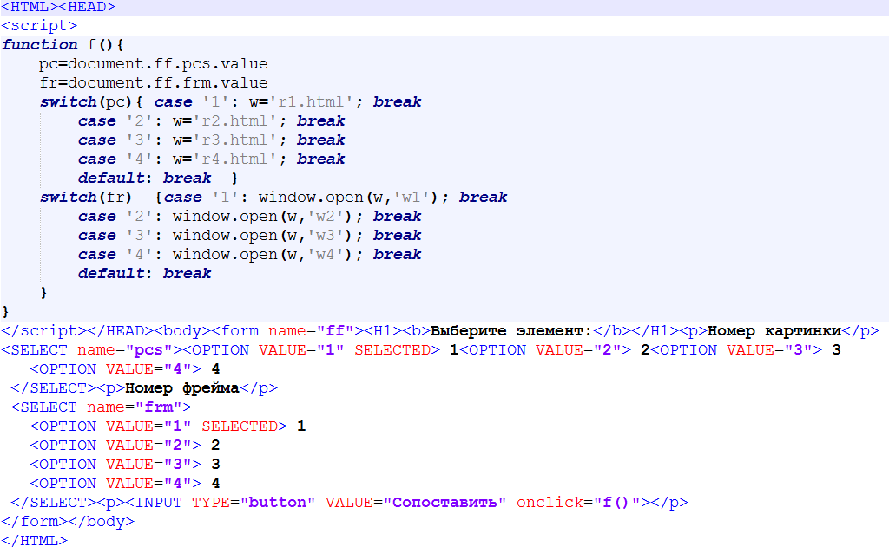

**Файл 1.3.html**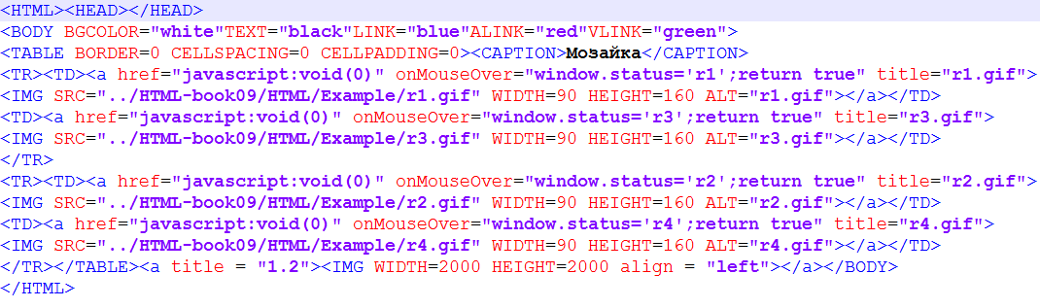

**Файл 1.html**

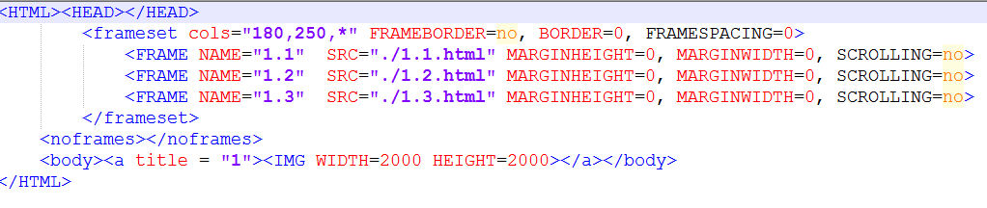

**Файл 2.1.html**

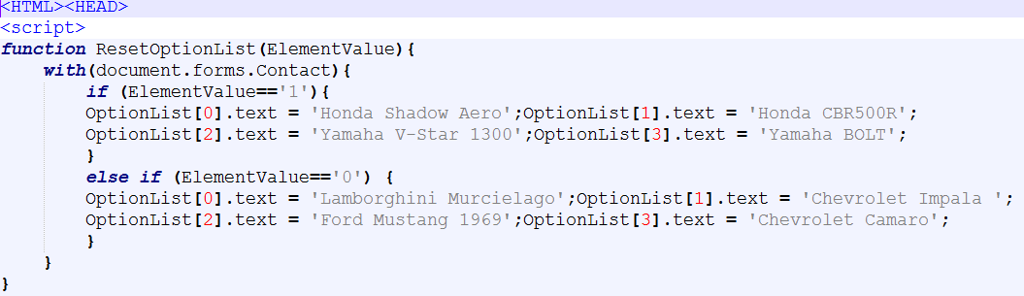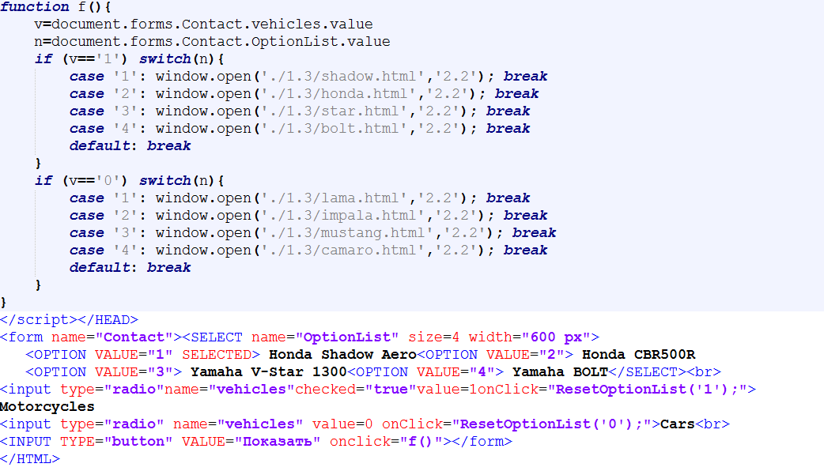

**Файл 2.html**

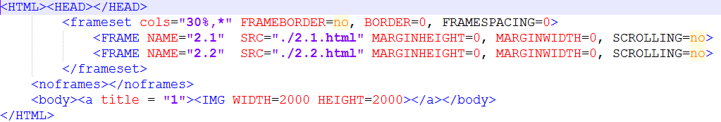

**Файл r1.html (аналогично r2.html-r4.html)**

**Файл w1.html (аналогично w2.html-w4.html)**



Результат

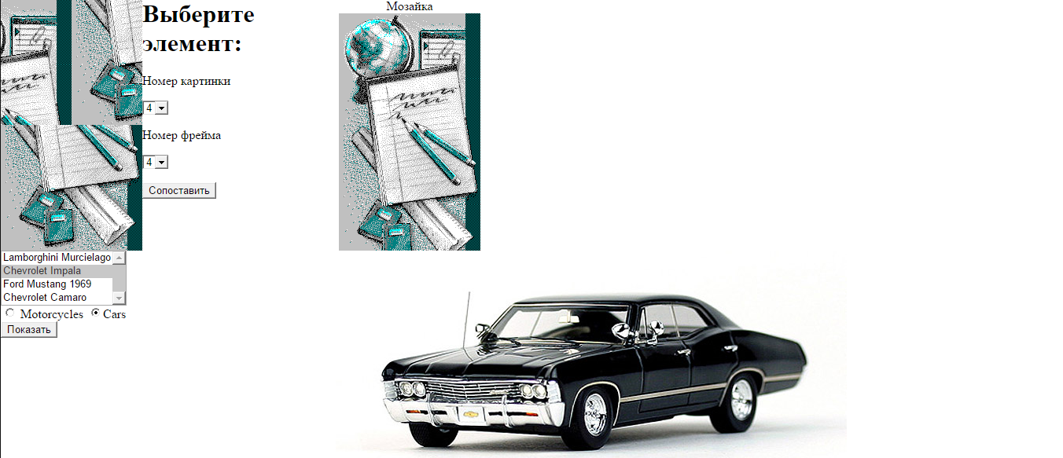

**Лабораторная работа № 2.10**

Описание работы

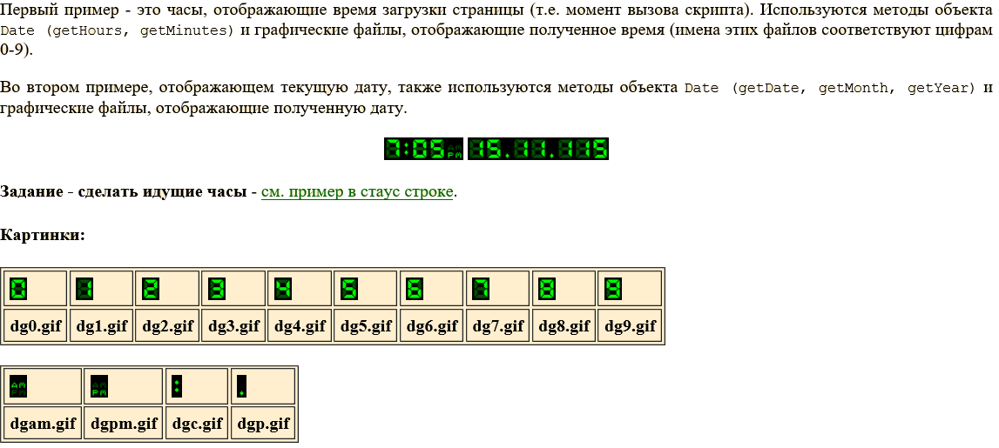

Исходный код

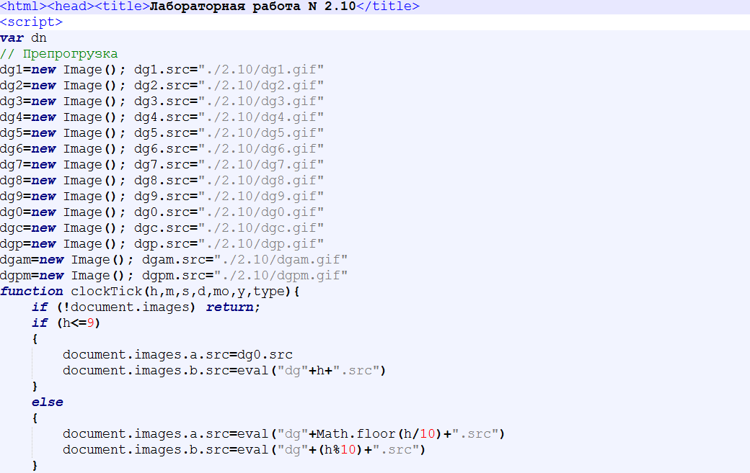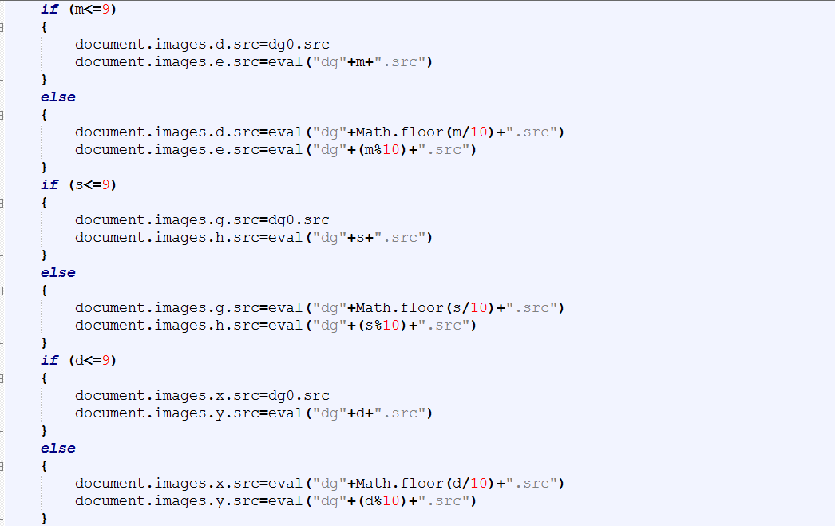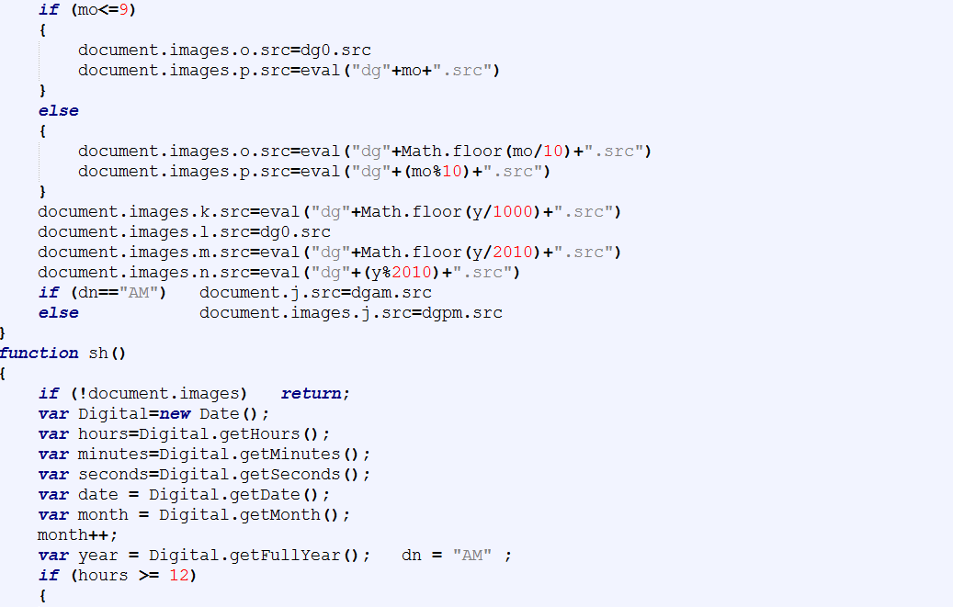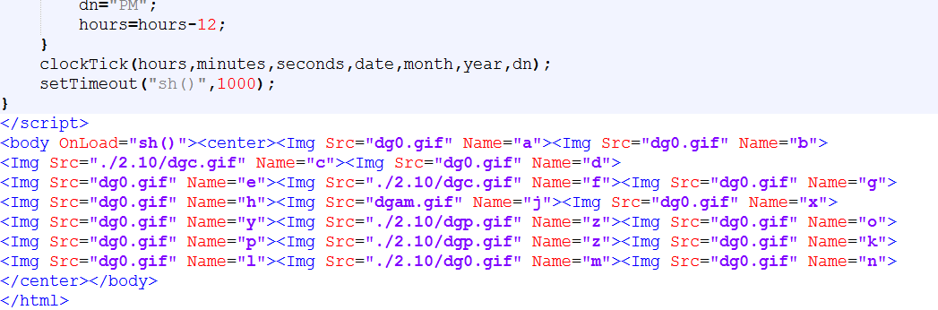

Результат

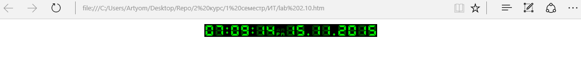

**Лабораторная работа № 2.11**

Описание работы

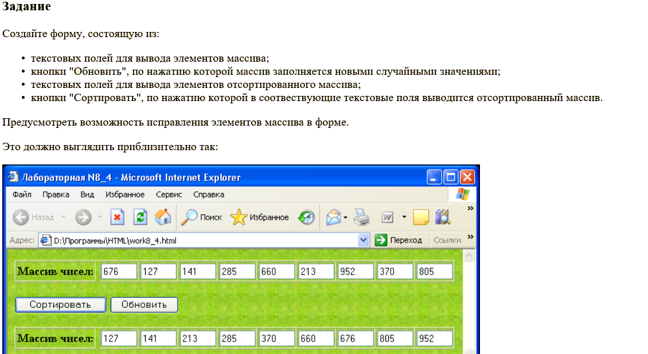

Исходный код

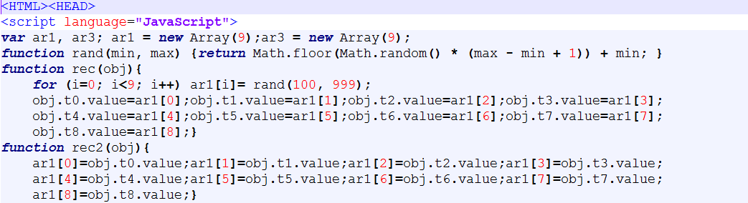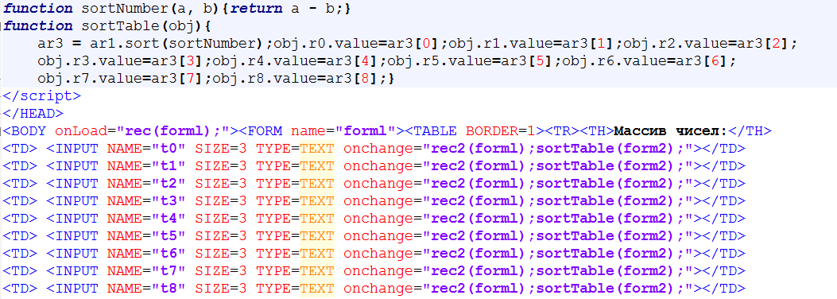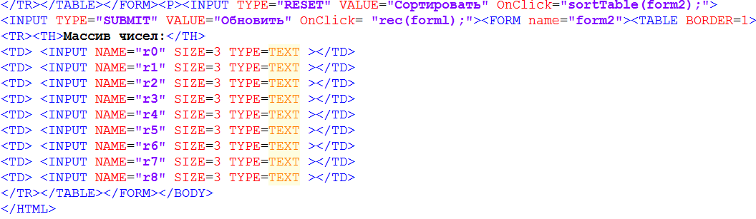

Результат

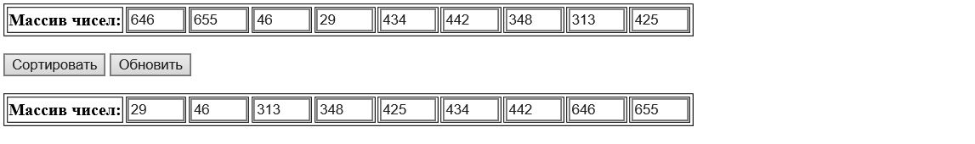

**Лабораторная работа № 2.12**

Описание работы

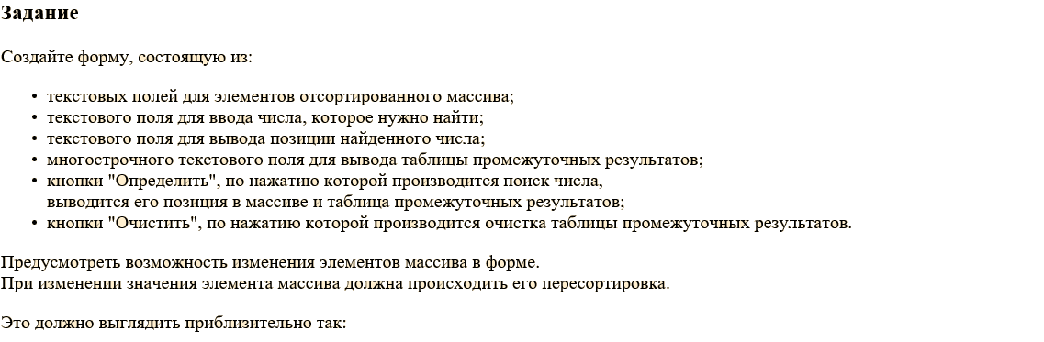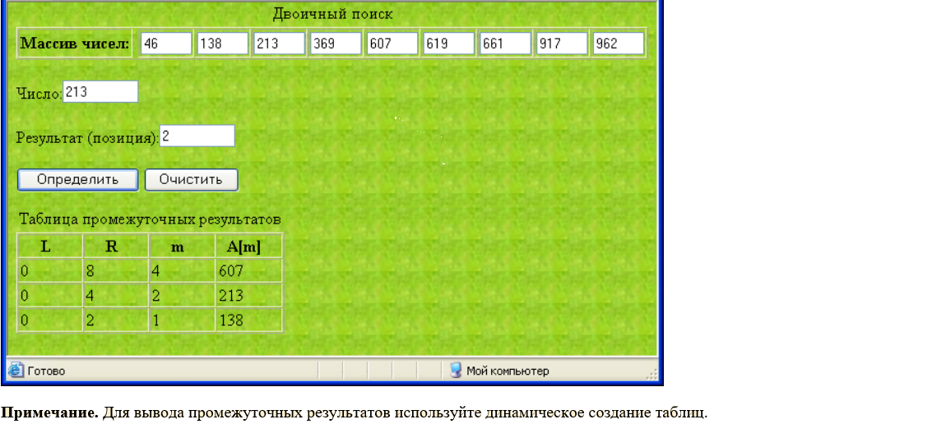

Исходный код

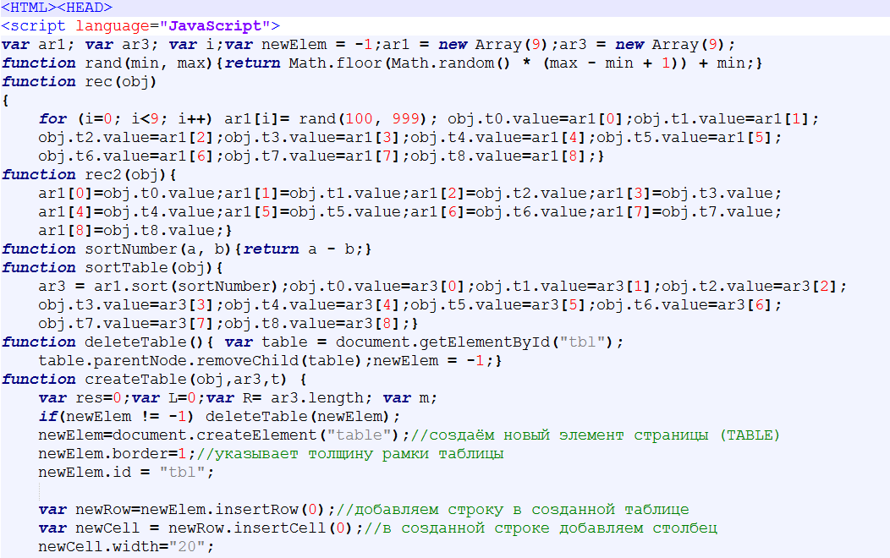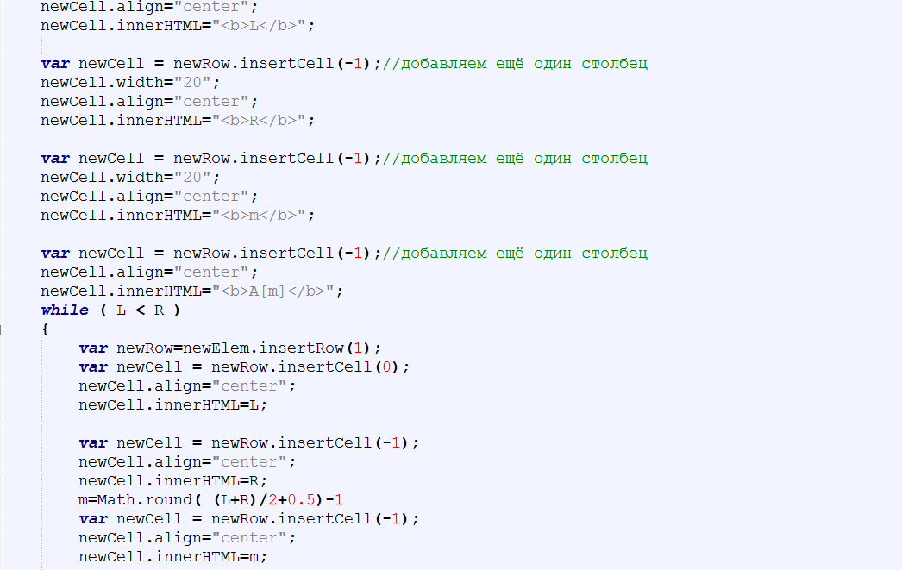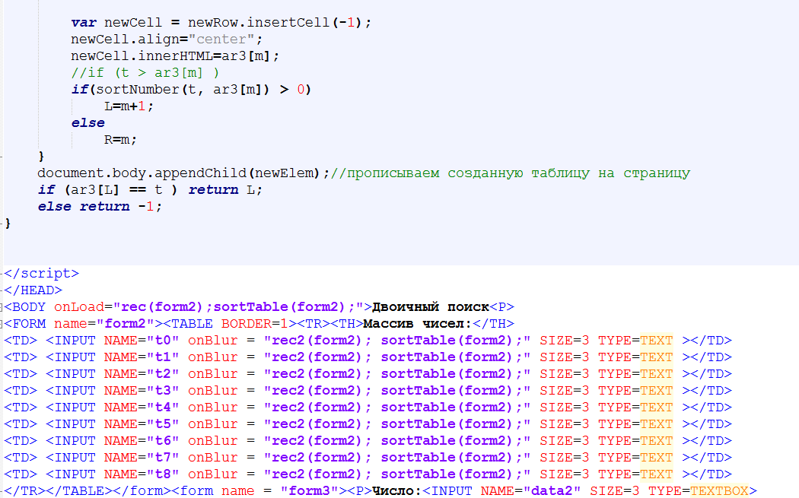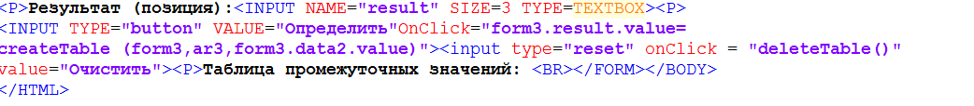

Результат

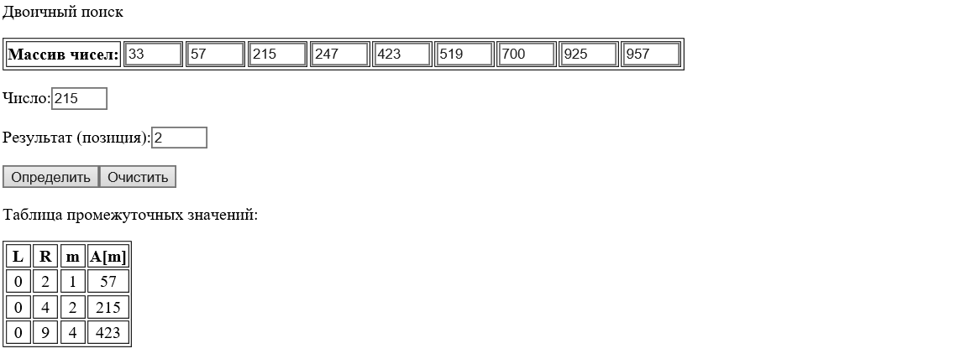

**Лабораторная работа № 2.13**

Описание работы

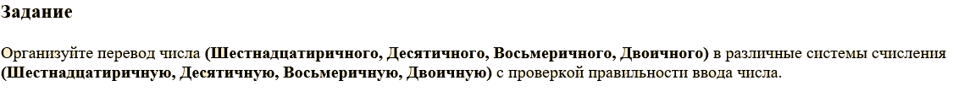

Исходный код

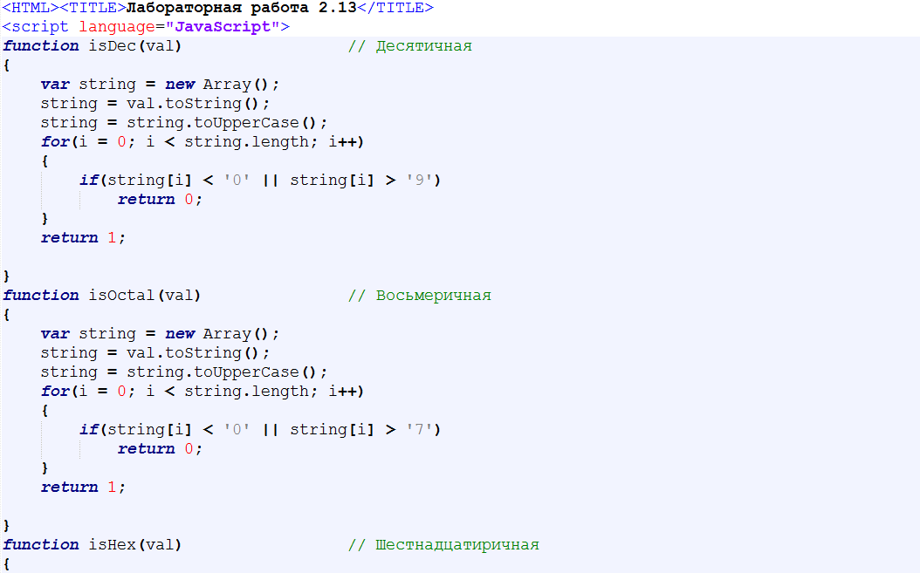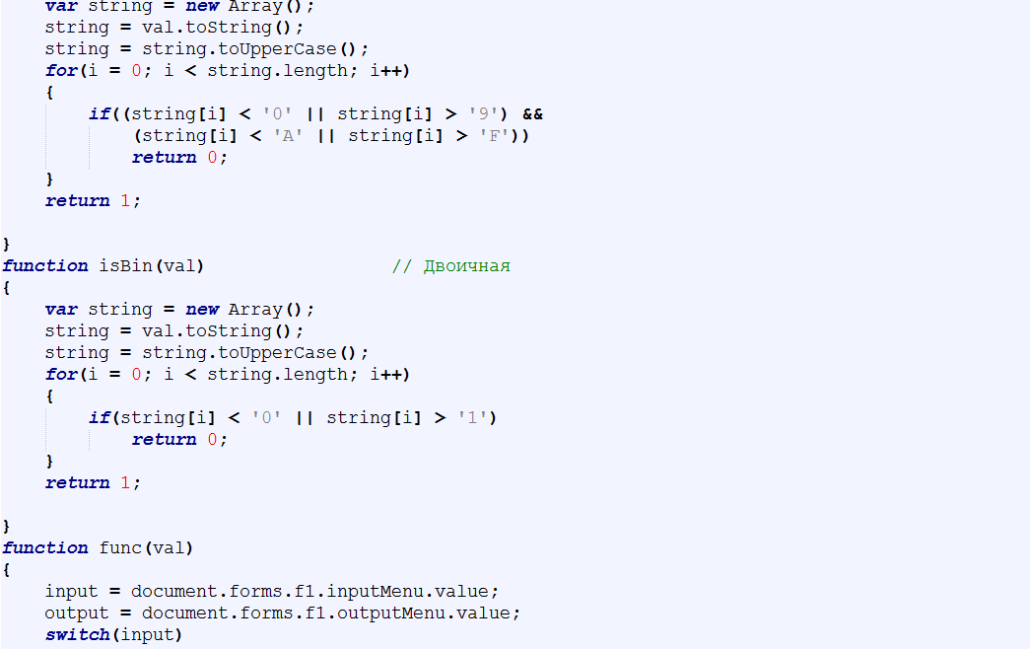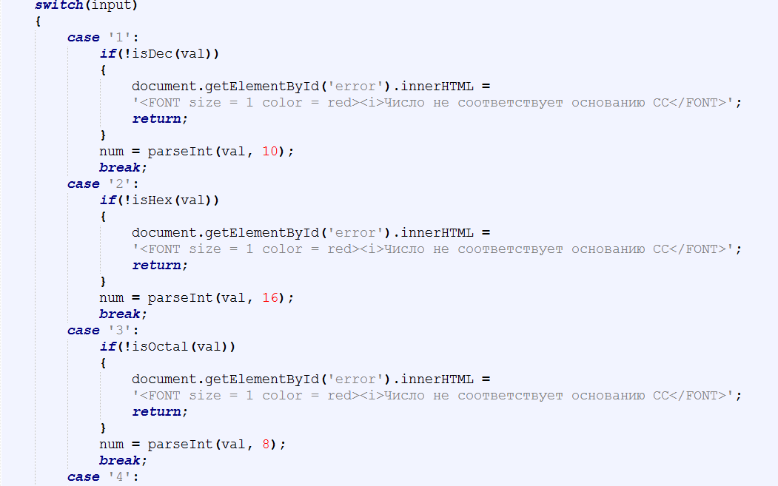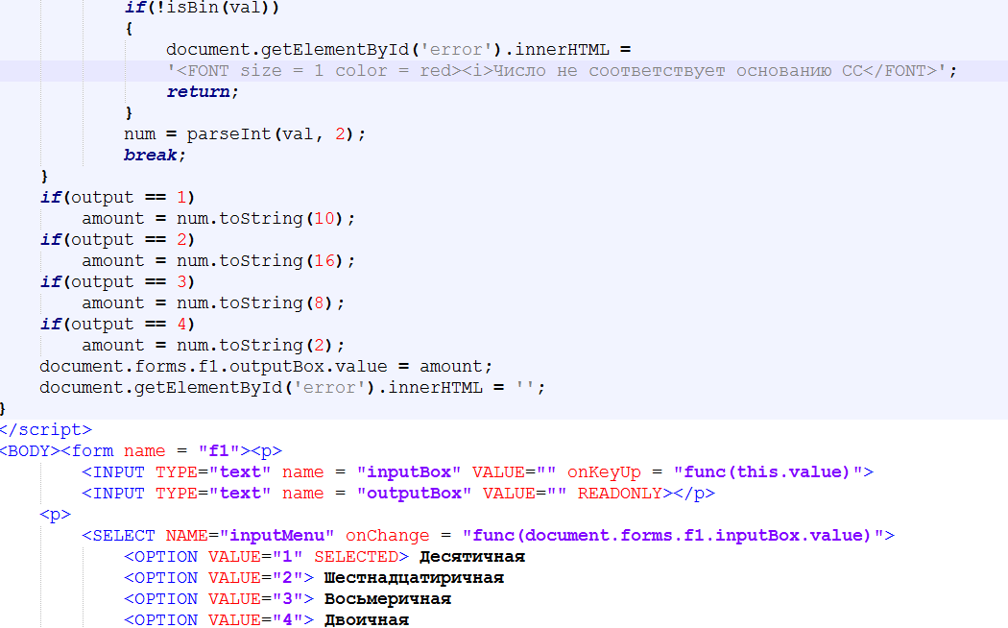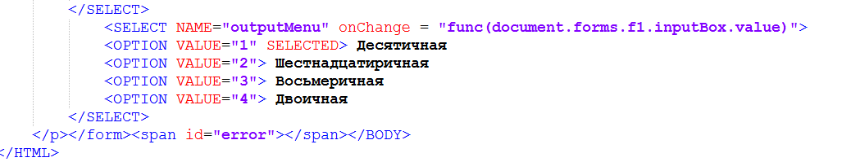

Результат

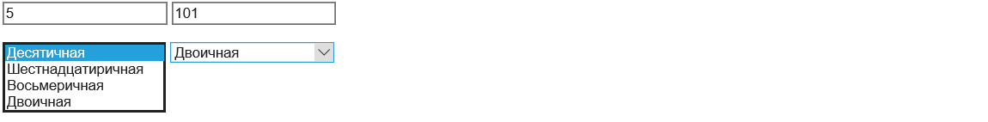

**Лабораторная работа № 2.14**

Описание работы

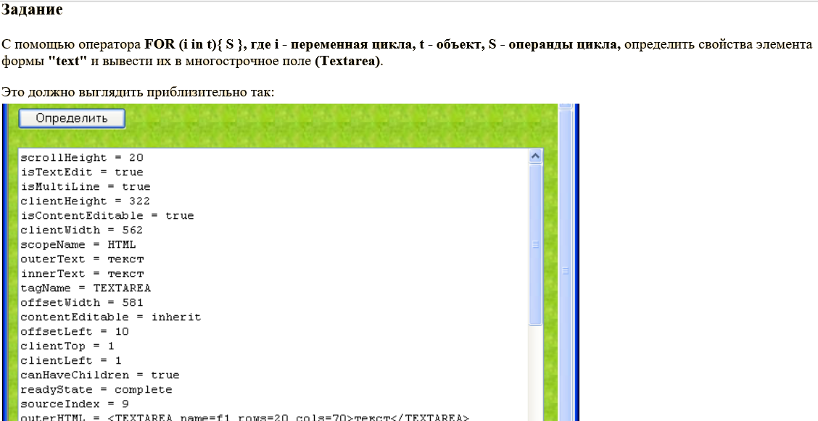

Исходный код

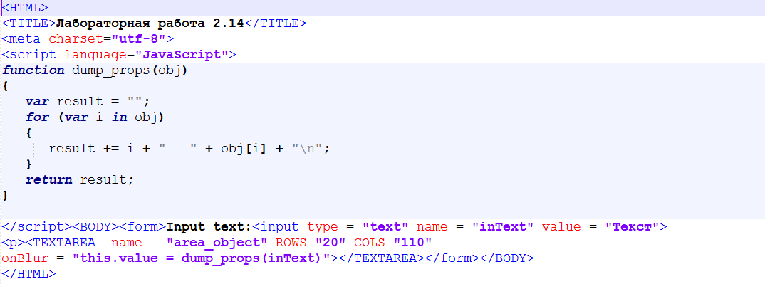

Результат

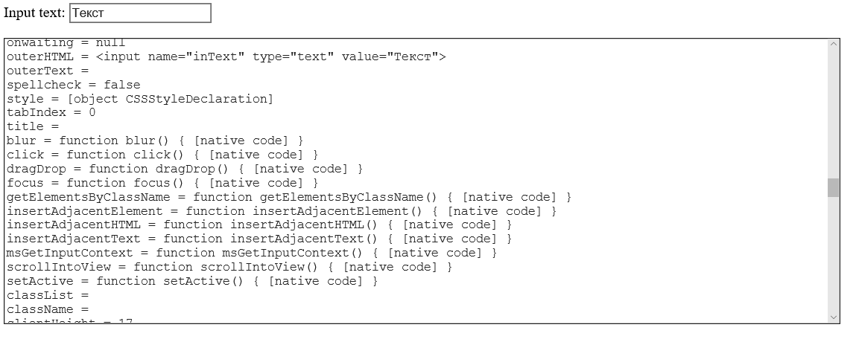

**Лабораторная работа № 2.15**

Описание работы

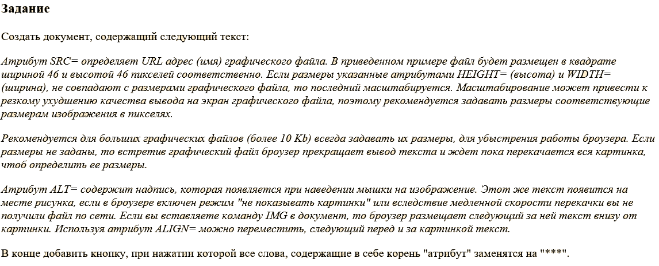

Исходный код

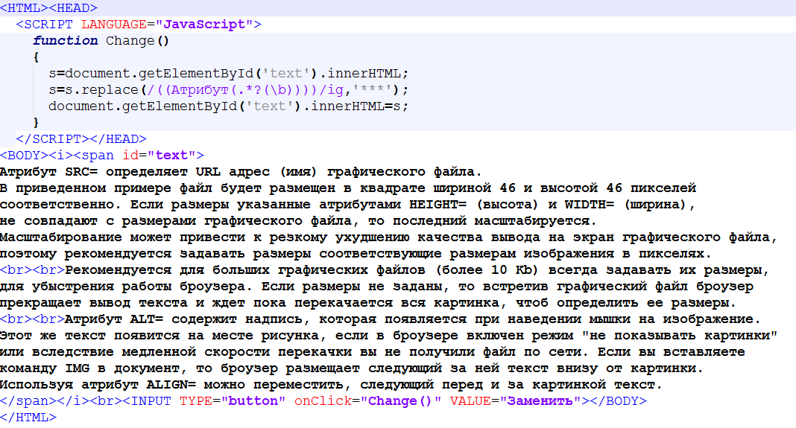

Результат

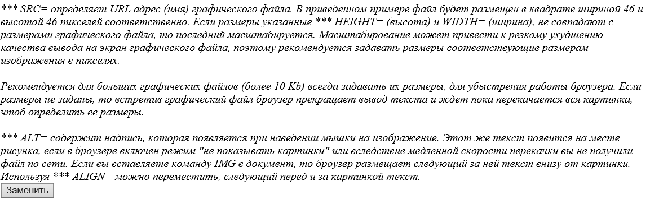

**Лабораторная работа № 3.1**

Описание работы

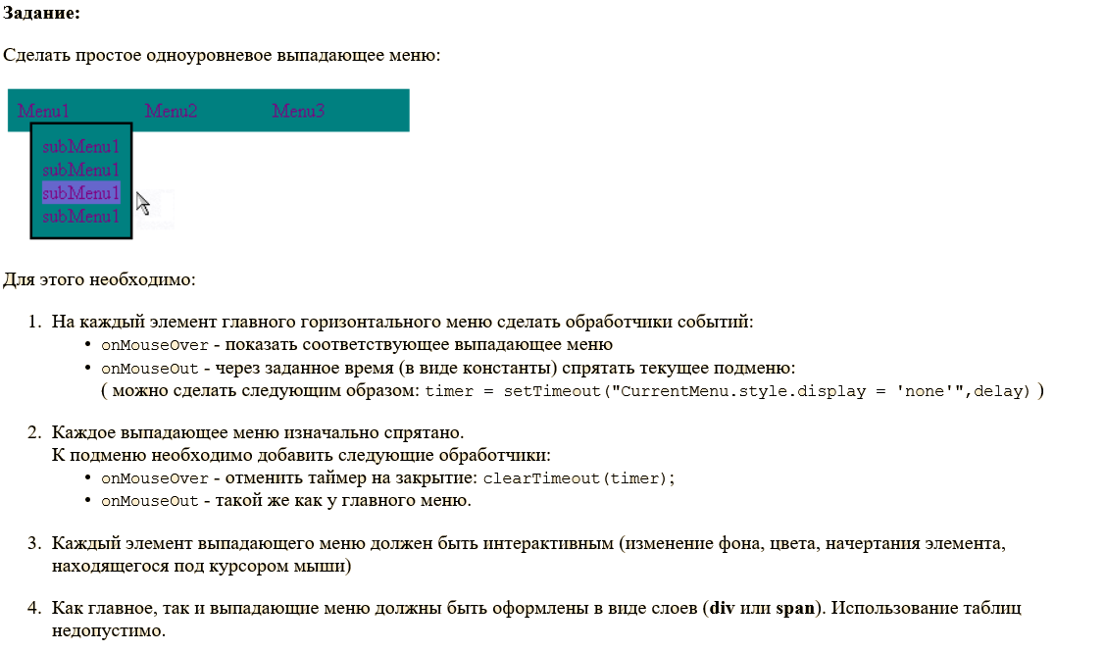

Исходный код

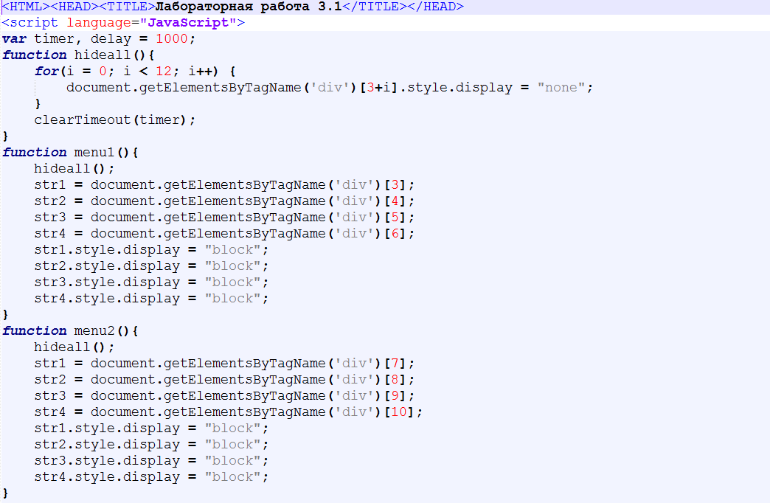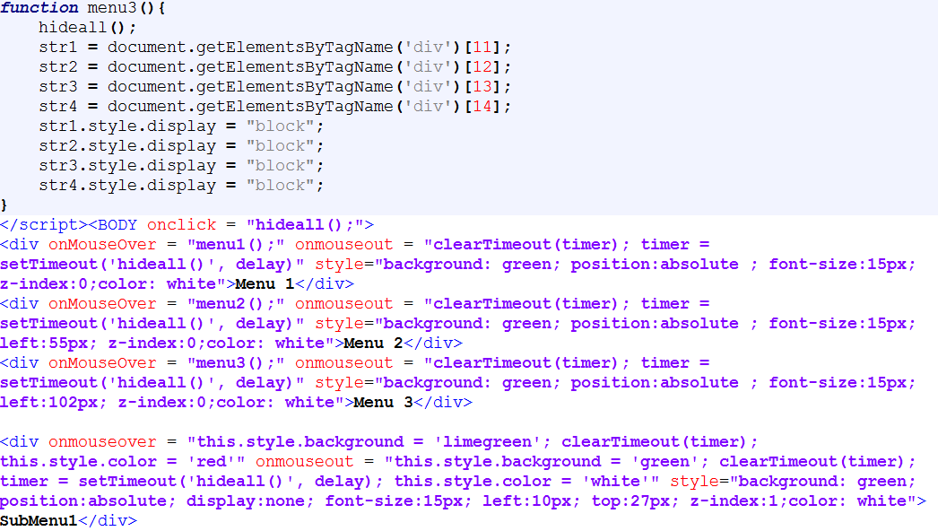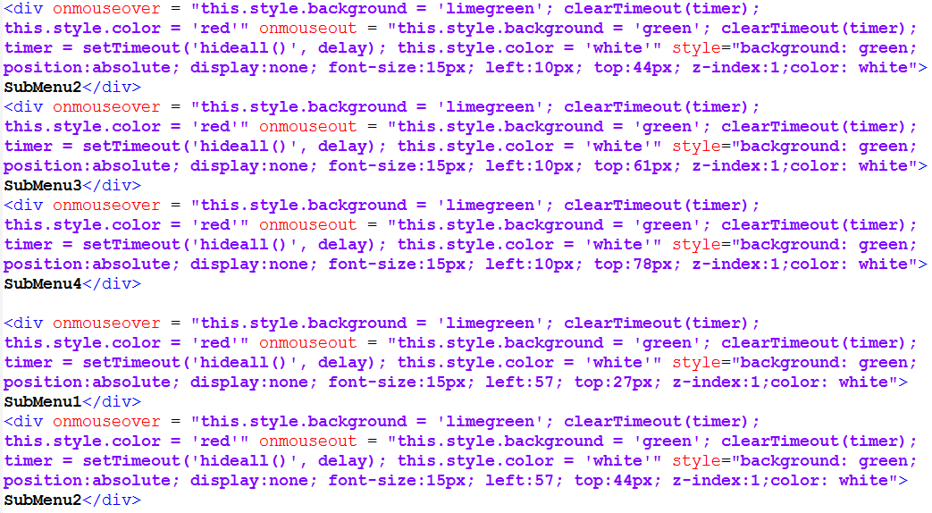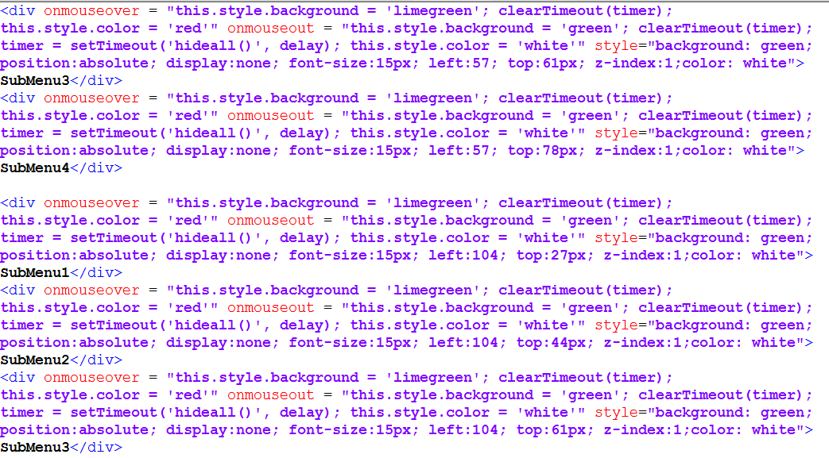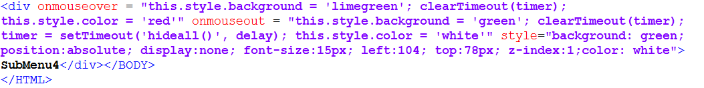

Результат

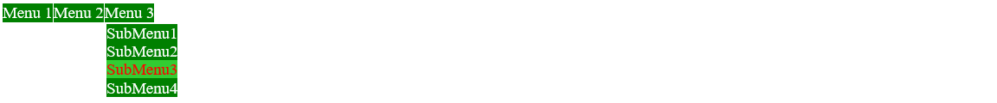

**Лабораторная работа № 3.2**

Описание работы

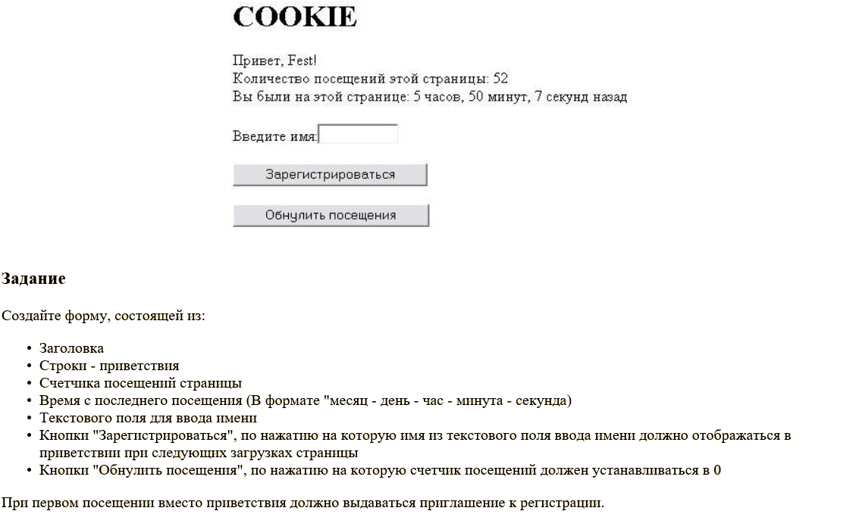

Исходный код

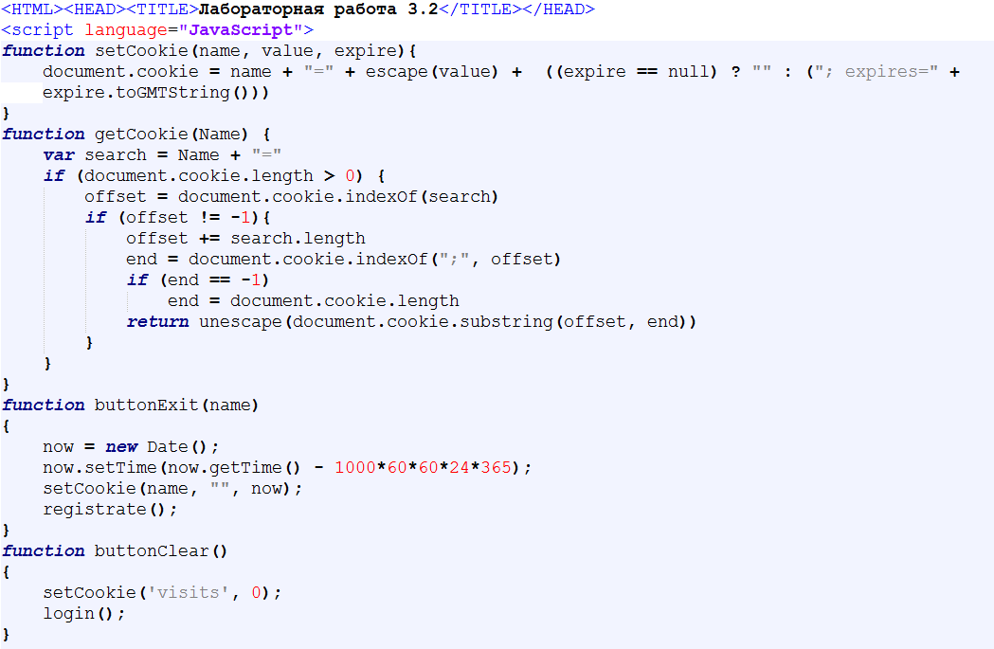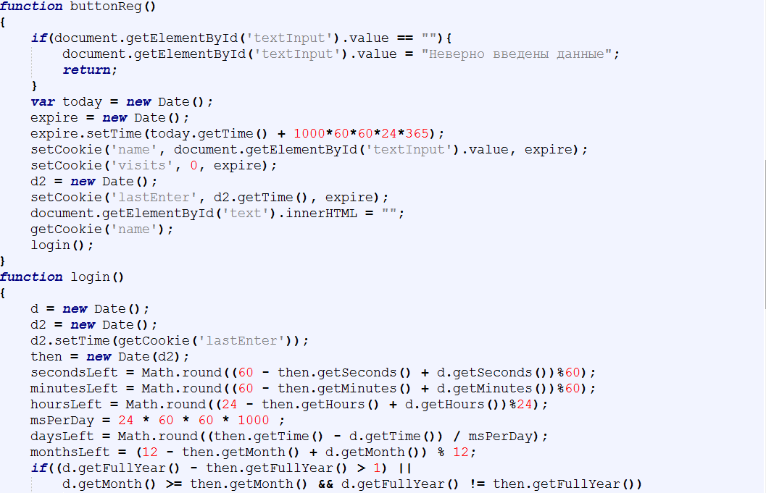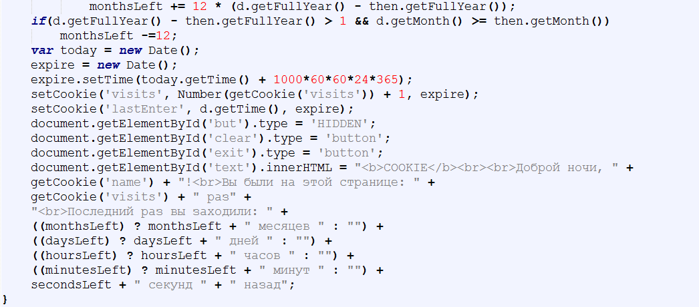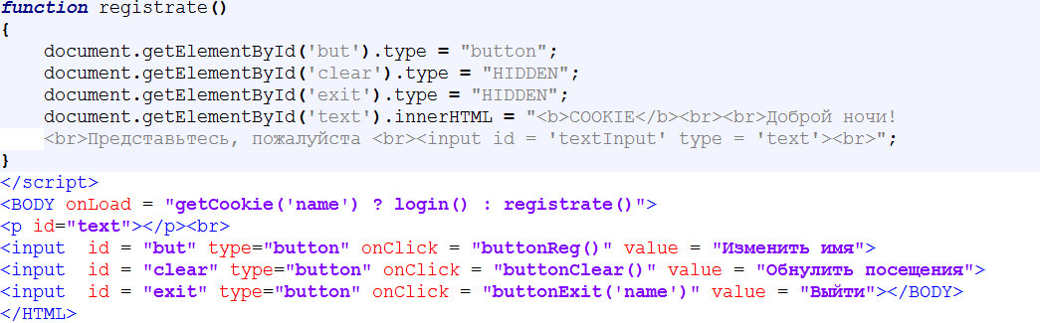

Результат

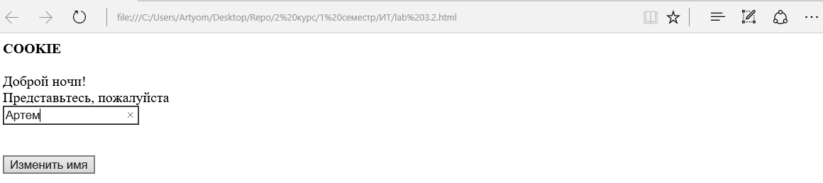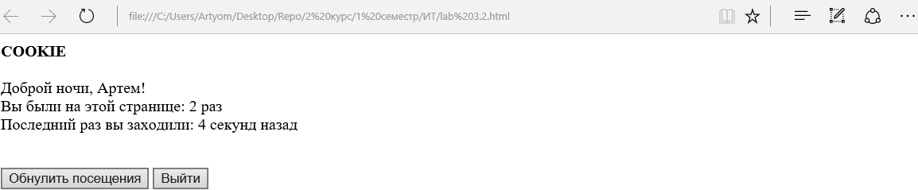

**Лабораторная работа № 3.3**

Описание работы

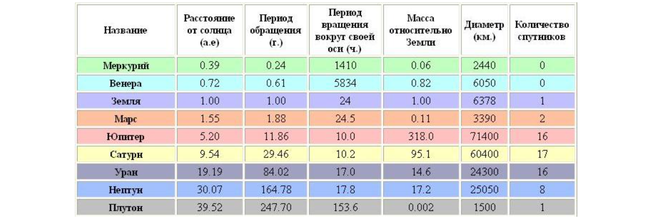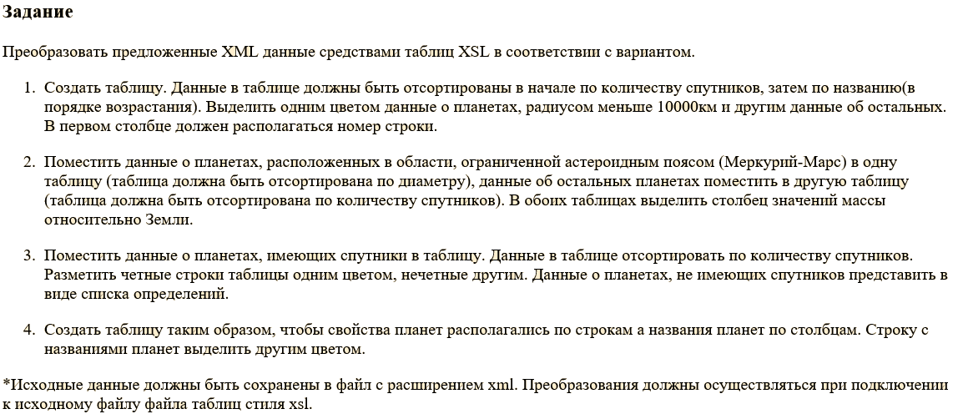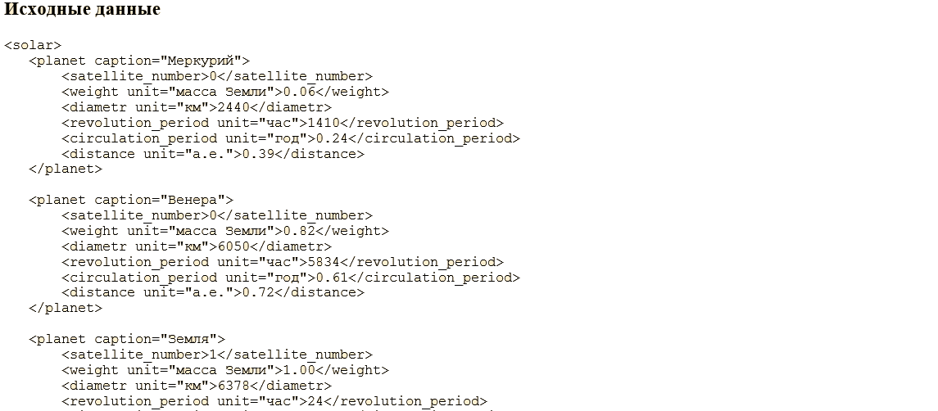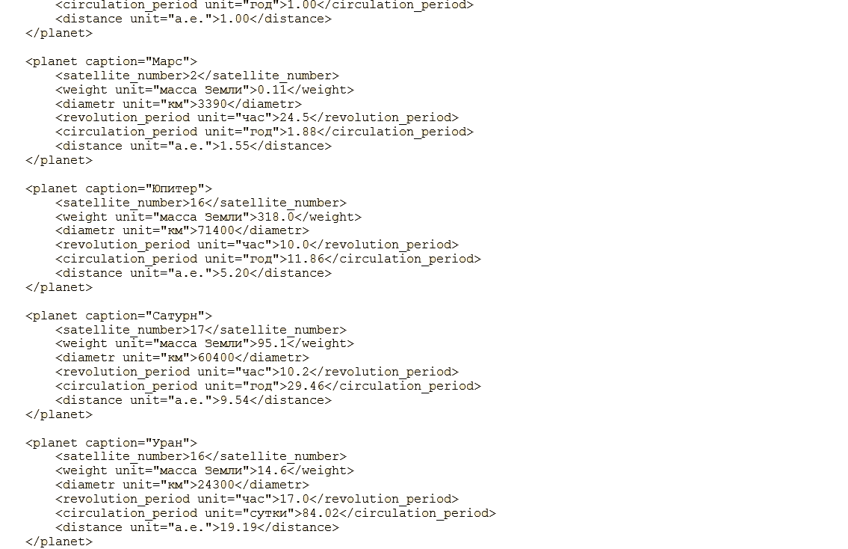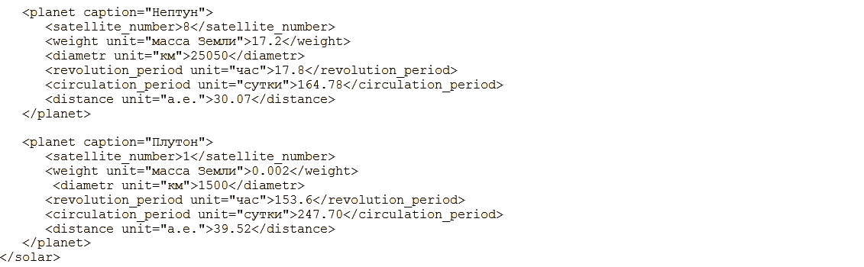

Исходный код

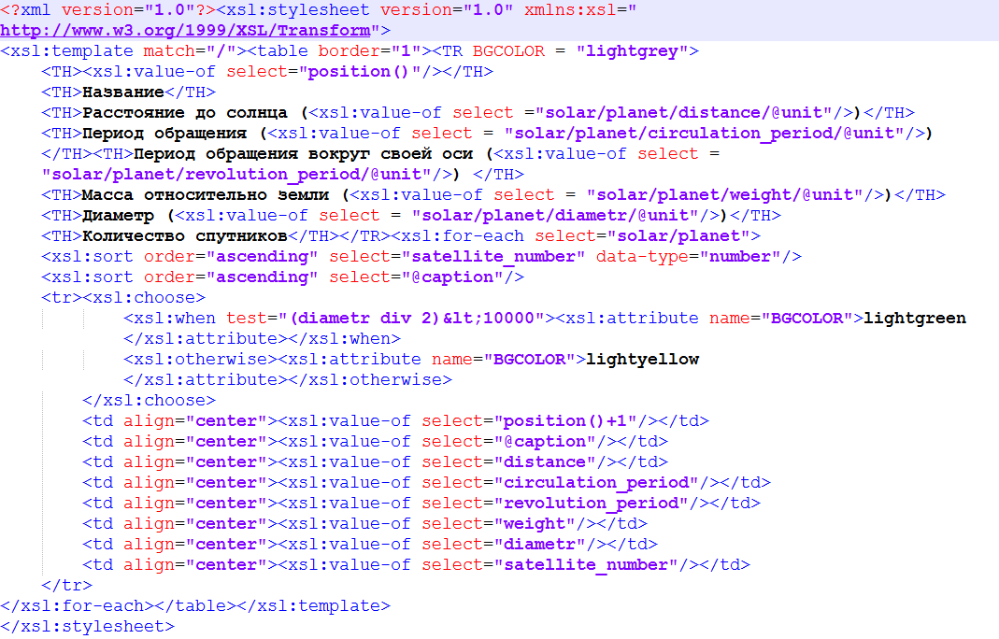

Результат

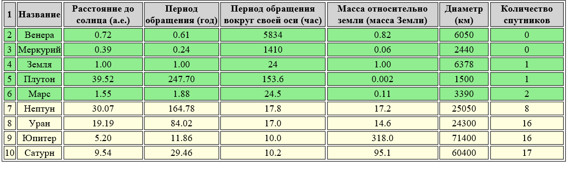

**Лабораторная работа № 3.4**

Описание работы

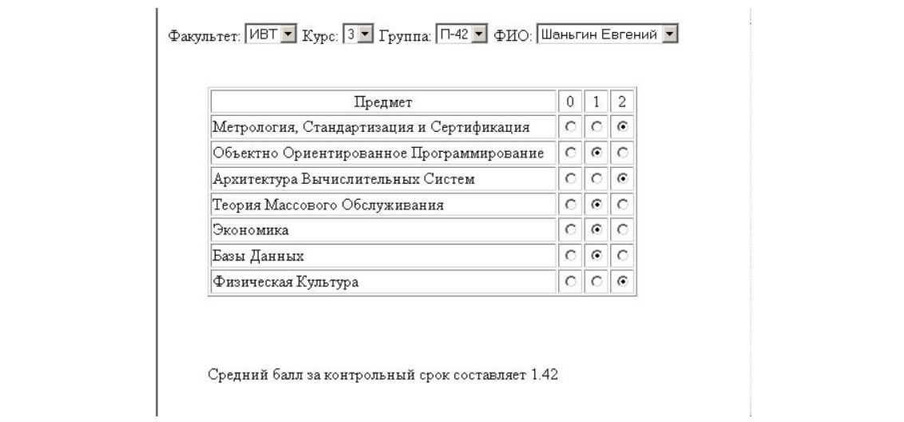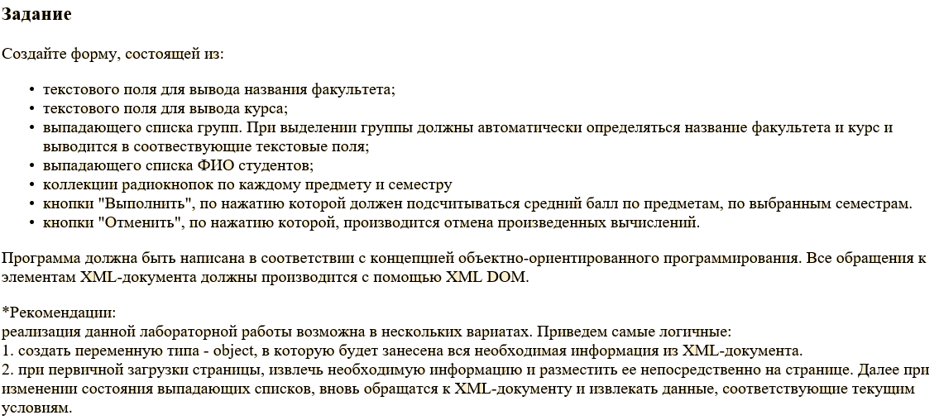

Исходный код

**Файл 3.4.html**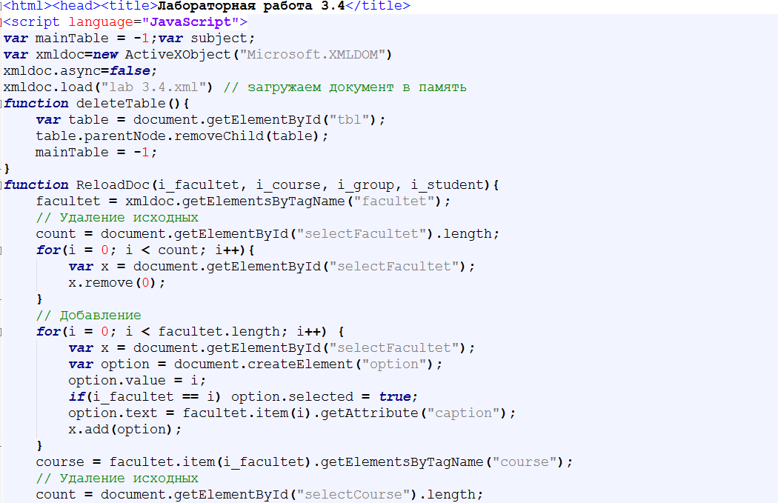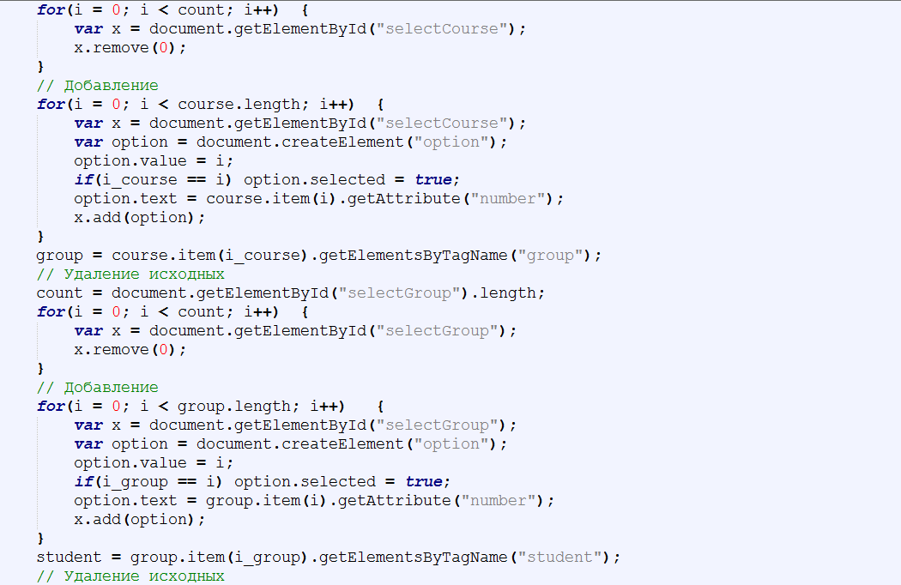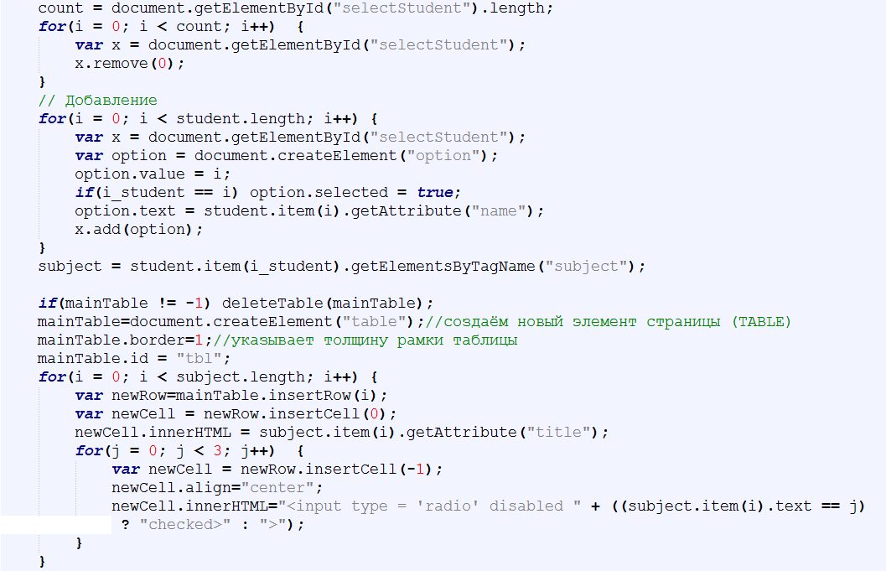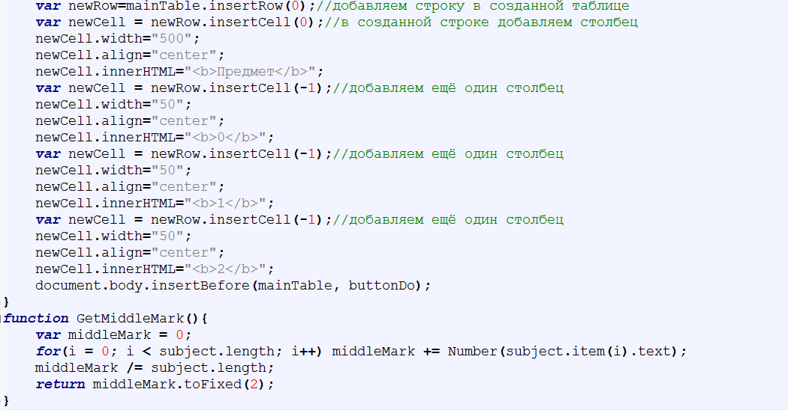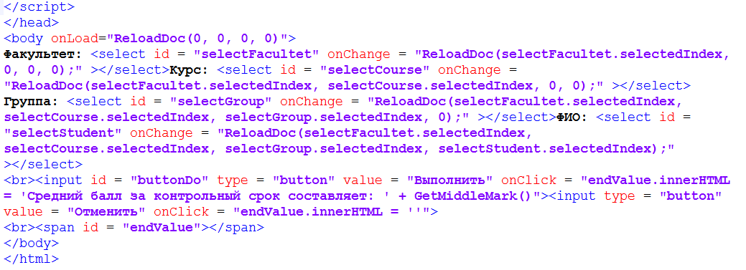

**Файл 3.4.xml**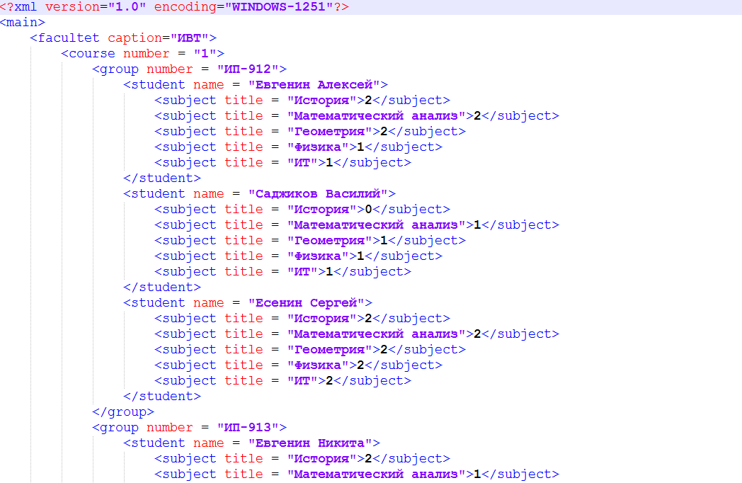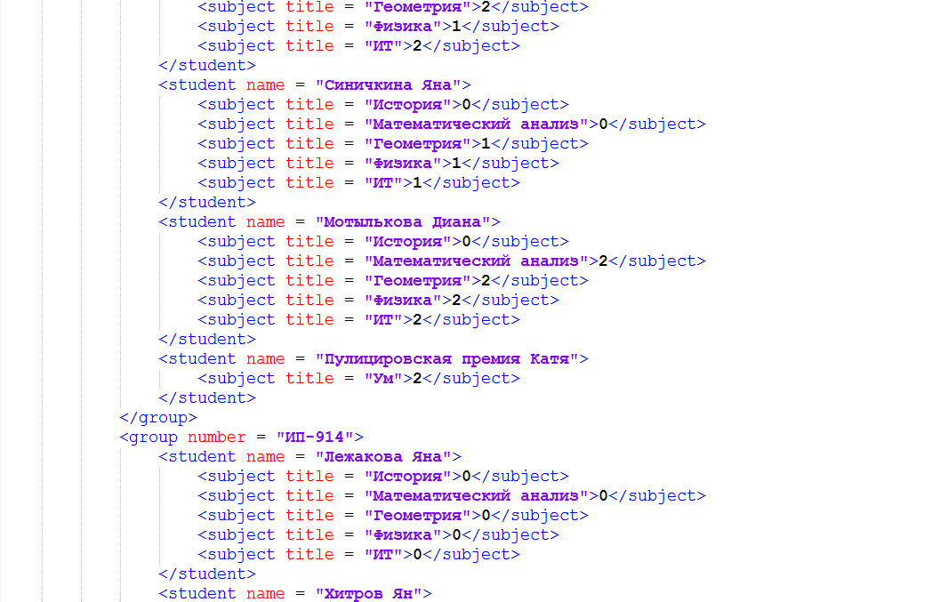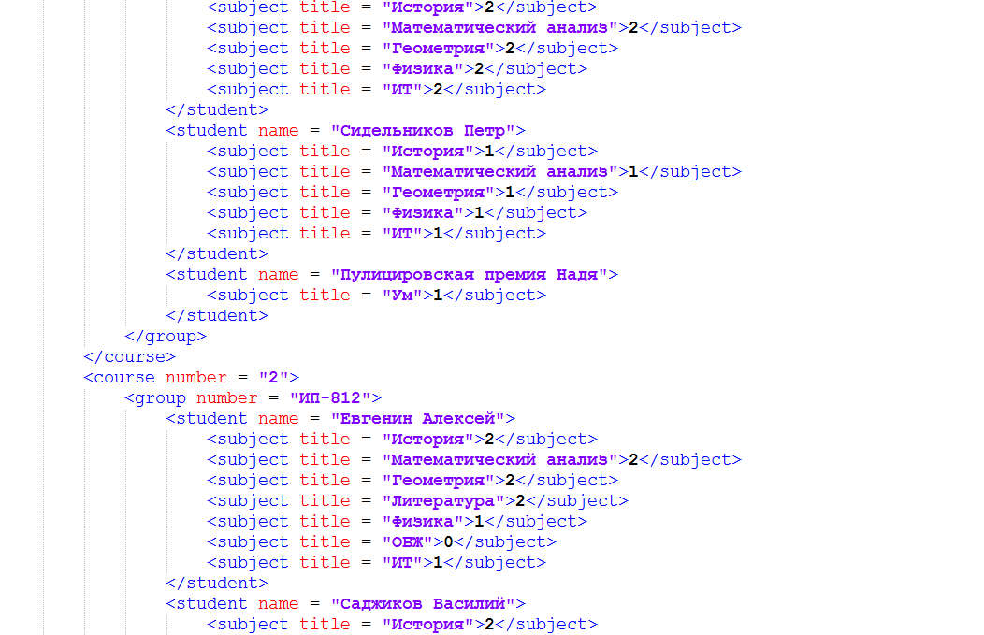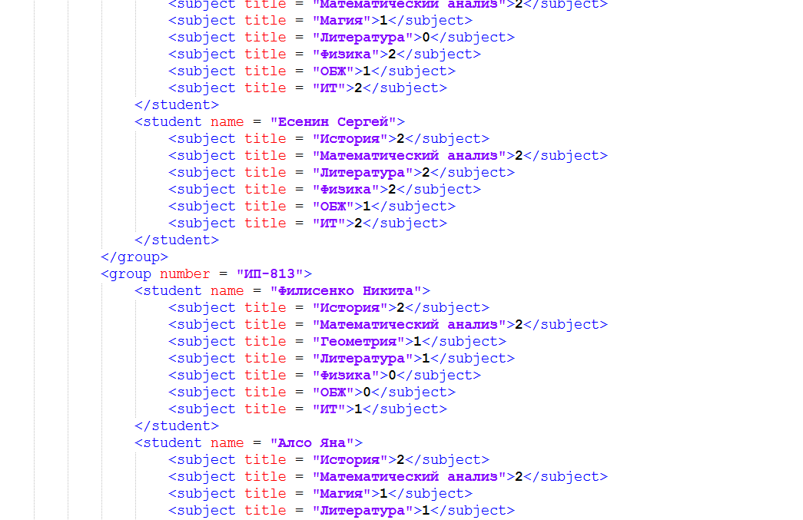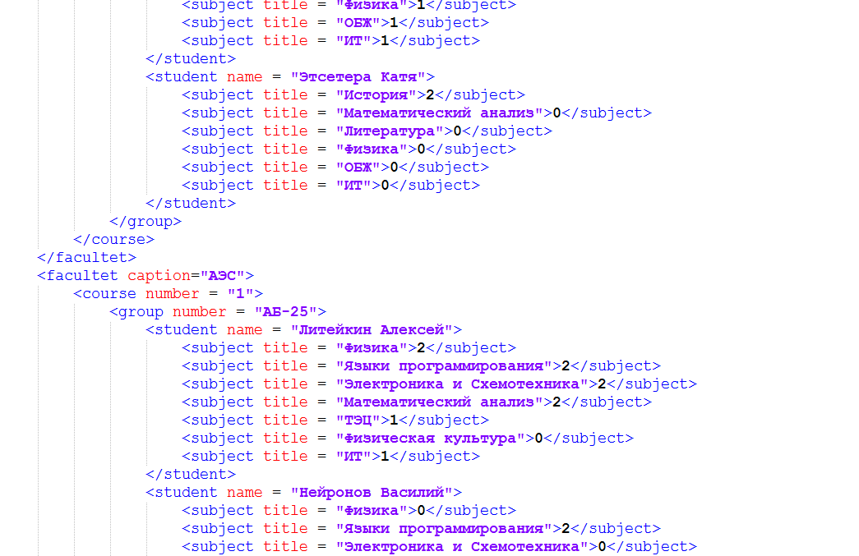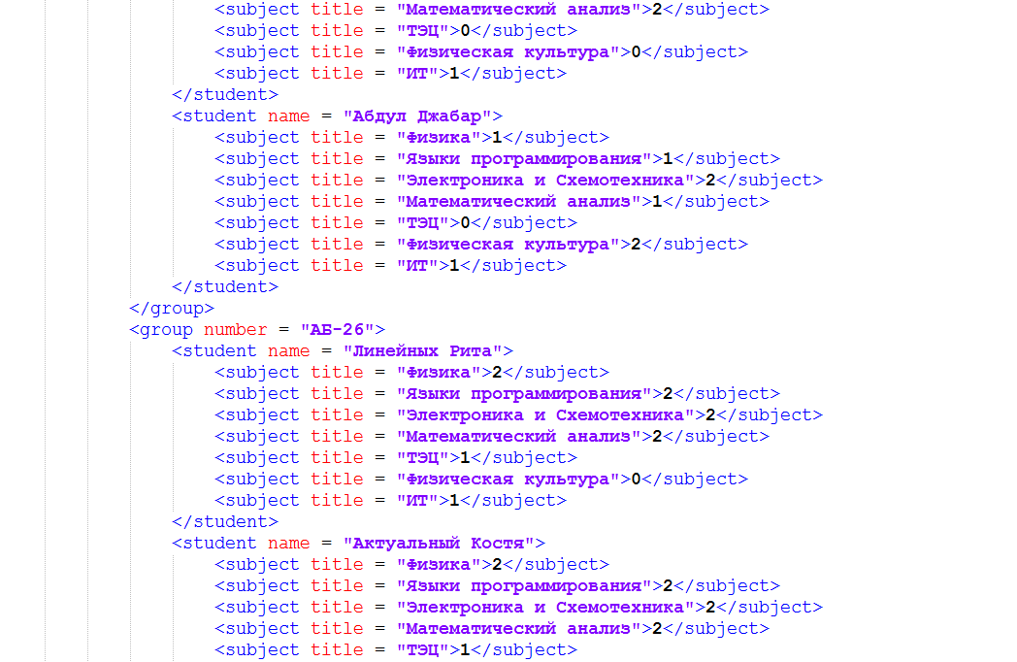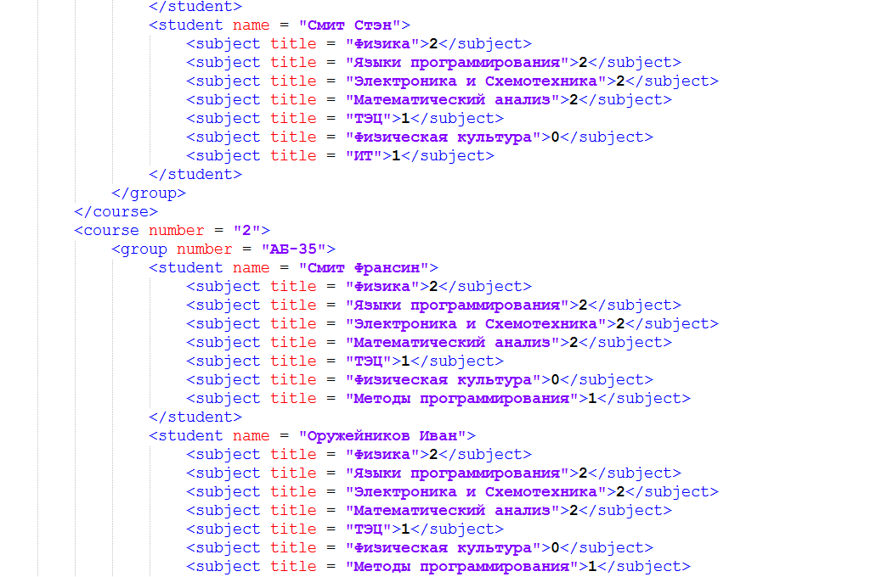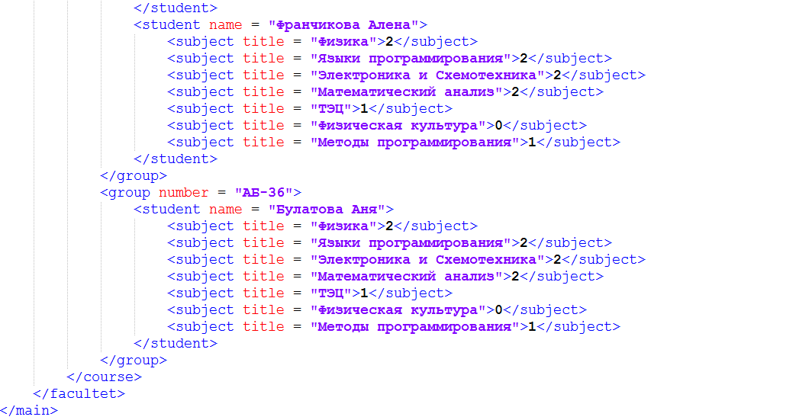

Результат

## 